# DAFTAR PUS`TAKA

Abdussamad, Z. (2021). *Metode Penelitian Kualitatif*. Syakir Media Press.

Afifah, W., & Luawo, M. I. R. (2020). Profil Dukungan Sosial-Psikologis Yang Dibutuhkan Dan Diperoleh Orangtua Dengan Anak Sakit Kanker (Survey Di Komunitas Kantong Doraemon). *INSIGHT: Jurnal Bimbingan Konseling*, *9*(1), 94–107. https://doi.org/10.21009/insight.091.09

Alvi Alhafizh Syachri, Harry Handoko, Ivan Surya Pratama, & Ramadon, Z. (2022). Hubungan Konformitas Peer Group Dengan Quarter Life Crisis Pada Mahasiswa Fakultas Ilmu Sosial Universitas Negeri Jakarta. *Saskara : Indonesian Journal of Society Studies*, *2*(2), 61–75. https://doi.org/10.21009/saskara.022.05

Amalia, S., & Ediati, A. (2019). *Remona: regulasi emosi anak tingkat sekolah dasar*.

Ameliya, R. P. (2020). *Hubungan antara dukungan sosial dengan quarter life crisis pada mahasiswa tingkat akhir*. UIN Raden Intan Lampung.

Amseke, F. (2018). Pengaruh Dukungan Sosial Orang Tua Terhadap Motivasi Berprestasi. *Jurnal Penelitian Dan Pengembangan Pendidikan*, *1*(1), 65–81. https://ejournal.upg45ntt.ac.id/ciencias/article/view/17

Ardiyanti, D. (2022). *Tips & Trik Menghadapi Quarter Life Crisis*. Checklist.

Arindawanti, R. A. D., & Izzati, U. A. (2021). Hubungan Antara Dukungan Sosial Dengan Subjective Well-Being Pada Karyawan Bagian Produksi. *Jurnal Penelitian Psikologi*, *8*(4), 1–15.

Artiningsih, R. A., & Savira, S. I. (2021). Hubungan Loneliness Dan Quarter Life Crisis Pada Dewasa Awal. *Charater: Jurnal Penelitian Psikologi*, *8*(5). https://ejournal.unesa.ac.id/index.php/character/article/view/41218/35541

Aryansah, J. E., & Sari, S. P. (2021). Analisis Peran Regulasi Emosi Mahasiswa terhadap Kebijakan School From Home Di Masa Pandemi Covid 19. *Jurnal Pemerintahan Dan Politik*, *6*(1), 8–14. https://doi.org/10.36982/jpg.v6i1.1312

Asrar, A. M., & Taufani, T. (2022). Pengaruh Dukungan Sosial Teman Sebaya Terhadap Quarter-Life Crisis Pada Dewasa Awal. *JIVA: Journal of Behaviour and Mental Health*, *3*(1), 1–11. https://doi.org/10.30984/jiva.v3i1.2002

Astanu, A. W., Asri, D. N., & Triningtyas, D. A. (2022). Pengaruh Dukungan Sosial dan Kematangan Karir Terhadap *Quarter Life Crisi*s pada Mahasiswa. *Seminar Nasional Sosial, Sains, Pendidikan, Humaniora (Senassdra)*, *1*, 1149–1156. http://prosiding.unipma.ac.id/index.php/Senassdra/article/view/2690

Astini, L., Safarina, N. A., & Suzanna, E. (2022). Jurnal penelitian psikologi. *Penelitian Psikologi*, *13*(1), 25–30.

Azizah, I. (2022). *Quarter Life Crisis Di Masa Pandemi Pada Mahasiswa Akhir Iain Ponorogo Jurusan Bimbingan Penyuluhan Islam Angkatan 2018*. IAIN Ponorogo.

Bintari, A. G. & D. R. (2021). Pada Mahasiswa Baru Selama Pandemi Covid-19. *Jurnal Penelitian Dan Pengukuran Psikologi*, *10*(1), 51–64.

Cahya, E., Harnida, H., & Indrianita, V. (2019). Hubungan Dukungan Sosial dengan Kualitas Hidup Lansia di Posyandu Lansia Wiguna Karya Kebonsari Surabaya. *Jurnal Keprawatan Dan Kebidanan*, *2*(1), 33–47. http://nersmid.unmerbaya.ac.id/index.php/nersmid/article/view/56/12

Dr. Eko Murdiyanto. (2020). *Metode Penelitian Kualitatif (Teori dan Aplikasi disertai contoh Proposal)* (Edisi Pert). Lembaga Penelitian dan Pengabdian Pada Masyarakat.

Ermita, R., Rifani, R., & Hamid, H. (2022). Hubungan Religiusitas dan Dukungan Sosial terhadap Quarter Life Crisis pada Mahasiswa Tingkat Akhir di Universitas Negeri Makassar. *Jurnal Psikologi Islam*, *9*(2), 89–100.

Fadilla, C., & Rozana, A. (2020). Pengaruh Dukungan Sosial Terhadap Work-Family Conflict pada Polwan dengan Status Menikah. *Prosiding Psikologi*, *6*(2), 584–589. http://dx.doi.org/10.29313/.v6i2.23613

Fatchurrahmi, R., & Urbayatun, S. (2022). Peran Kecerdasan Emosi terhadap Quarter Life Crisis pada Mahasiswa Tingkat Akhir. *Jurnal Psikologi Teori Dan Terapan*, *13*(2), 102–113. https://doi.org/10.26740/jptt.v13n2.p102-113

Fazira, S. H., Handayani, A., & Lestari, F. W. (2022). Faktor penyebab quarter life crisis pada dewasa awal. *Jurnal Pendidikan Dan Konseling*, *4*(2), 1349–1358.

Febriani, Getry; Fikry, Z. (2023). Gambaran Quarter Life Crisis pada Mahasiswa Tingkat Akhir yang sedang Mengerjakan Skripsi. *Naskah Publikasi Fakultas Psikologi Universitas Muhammadiyah Jember*, *3*, 1472–1487.

Franyanti, A. (2022). *Hubungan Kecerdasan Emosional Dengan Stress Pada Mahasiswa Yang Mengalami Quarterlife Crisis di Fakultas Psikologi Universitas Medan Area Stambuk 2017*.

Giyati, A. N., & Whibowo, C. (2023). Hubungan Antara Self-Compassion dan Regulasi Emosi dengan Stres pada Dewasa Awal. *Psikodimensia*, *22*(1), 83–95. https://doi.org/10.24167/psidim.v22i1.5018

Hamka, I. W., Dewi, E. M. P., & Razak, A. (2022). Dinamika Mengatasi *Quarter Life Crisis* Pada Anggota Komunitas Keagamaan. *Sultra Educational Journal*, *2*(1), 18–27. https://doi.org/10.54297/seduj.v2i1.221

Hasmarlin, H., & Hirmaningsih, H. (2019). Self-Compassion dan Regulasi Emosi pada Remaja. *Jurnal Psikologi*, *15*(2), 148. https://doi.org/10.24014/jp.v15i2.7740

Herawati, I., & Hidayat, A. (2020). *Quarterlife Crisis* Pada Masa Dewasa Awal di Pekanbaru. *Journal An-Nafs: Kajian Penelitian Psikologi*, *5*(2), 145–156. https://doi.org/10.33367/psi.v5i2.1036

Hidayati, L., Amanda, R., Samara, S., & Agustin, Y. (2023). Pengaruh Dukungan Sosial Terhadap Kesejahteraan Subjektif pada Siswa (Definisi Kesejahteraan Subjektif). *Jurnal Pendidikan Dan Ilmu Sosial*, *1*(3), 177–185. https://doi.org/10.54066/jupendis-itb.v1i3

Hulukati, W., & Djibran, M. R. (2018). Analisis Tugas Perkembangan Mahasiswa Fakultas Ilmu Pendidikan Universitas Negeri Gorontalo. *Bikotetik (Bimbingan Dan Konseling Teori Dan Praktik)*, *2*(1), 73. https://doi.org/10.26740/bikotetik.v2n1.p73-80

Ibda, F. (2023). Dukungan Sosial : Sebagai Bantuan Menghadapi Stres dalam Kalangan Remaja Yatim di Panti Asuhan Fatimah Ibda. *Journal of Education Sciences and Teacher Training*, *12*(02), 153–172.

Indah Ramadani Putri, D., & Julistia, R. (2023). Gambaran Quarter-Life Crisis Pada Mahasiswa Tingkat Akhir Prodi Psikologi Universitas Malikussaleh. *INSIGHT: Jurnal Penelitian Psikologi*, *1*(2), 324–341.

Isfatun, Z. (2022). *What’s the matter with Quarter Life Crisis* (Cetakan 1). Buku Bijak.

Karpika, I. P., & Segel, N. W. W. (2021). Quarter Life Crisis Terhadap Mahasiswa Studi Kasus di Fakultas Keguruan dan Ilmu Pendidikan Universitas PGRI Mahadewa Indonesia. *Widyadari*, *22*(2), 513–527. https://doi.org/10.5281/zenodo.5550458

Khafidza, Z., & Andjarsari, F. D. (2023). Pengaruh Identitas Diri dan Dukungan Sosial Keluarga terhadap Quarter Life Crisis Pada Mahasiswa. *IKRA-ITH HUMANIORA : Jurnal Sosial Dan Humaniora*, *7*(3), 117–125. https://doi.org/10.37817/ikraith-humaniora.v7i3.3365

Khairunisa, A., & Gumiandari, S. (2023). *Pengaruh Quarter Life Crisis Terhadap Proses Pembelajaran Remaja Fase Peralihan*. *02*(02), 238–257.

Kistomi, J. (2023). *Berdamai dengan Quarter Life Crisis*. Anak Hebat Indonesia.

Kumala, K. H., & Darmawanti, I. (2022). Strategi regulasi emosi pada mahasiswa dengan banyak peran. *Character: Jurnal Penelitian Psikologi*, *9*(3), 19–29.

Maimunah, S. (2020). Pengaruh Dukungan Sosial dan Efikasi Diri Terhadap Penyesuaian Diri. *Psikoborneo: Jurnal Ilmiah Psikologi*, *8*(2), 275. https://doi.org/10.30872/psikoborneo.v8i2.4911

Muflihah, L., & Savira, S. I. (2020). *Pengaruh Persepsi Dukungan Sosial Terhadap Burnout Akademik Selama Pandemi*.

Mulyana, O. P., Izzati, U. A., Budiani, M. S., Dewi, N. W. S. P., Fatanzilu, I. F., & Anggraeni, D. W. (2020). Perbedaan regulasi emosi ditinjau dari jenis kelamin mahasiswa pada pandemi covid-19. *PSISULA: Prosiding Berkala Psikologi*, *2*(November), 238–250.

Mulyana, O. P., Umi Anugerah Izzati, Meita Santi Budiani, & Ni Wayan Sukmawati Puspita Dewi. (2020). Pelatihan Regulasi Emosi untuk Meningkatkan Strategi Regulasi Emosi pada Mahasiswa Psikologi FIP Unesa yang terdampak Pandemi Covid-19. *JURPIKAT (Jurnal Pengabdian Kepada Masyarakat)*, *1*(3), 249–261. https://doi.org/10.37339/jurpikat.v1i3.339

Musslifah, A. R., Anwariningsih, S. H., Cahyani, R. R., & Purnomosidi, F. (2023). Menyiapkan Mental yang Tangguh di Masa Transisi menjadi Mahasiswa. *Batara Wisnu: Indonesian Journal of Community Services*, *3*(1), 65–74.

Novia, L. A. C. (2019). *Hubungan antara Kecerdasan Emosional dengan Resiliensi pada Mahasiswa yang Sedang Mengerjakan Tugas Akhir*. Unika Soegijapranata Semarang.

Nurhayati, P. G. (2019). *Quarter-Life Crisis Ketika Hidupmu Berada di Persimpangan* (P. Dionisia (ed.)). PT Elex Media Komputindo.

Oktavia, K. C., & Dewi, D. K. (2021). Hubungan antara Dukungan Sosial Teman Sebaya dengan Motivasi Belajar Siswa SMA X Selama Pembelajaran Daring. *Character: Jurnal Penelitian Psikologi*, *8*(7), 70–80. https://ejournal.unesa.ac.id/index.php/character/article/view/41811

Oktaviani, P. M., & Soetjiningsih, C. H. (2023). Dukungan Sosial Dan Quarter Life Crisis Pada Fresh Graduate. *Proyeksi*, *18*(2), 237. https://doi.org/10.30659/jp.18.2.237-250

Putri, A. F. (2018). Pentingnya Orang Dewasa Awal Menyelesaikan Tugas Perkembangannya. *SCHOULID: Indonesian Journal of School Counseling*, *3*(2), 35. https://doi.org/10.23916/08430011

Rahama, K., & Izzati, U. A. (2021). Hubungan antara dukungan sosial dengan psychological well-being pada karyawan. *Jurnal Penelitian Psikologi*, *8*(7), 94–106.

Rahmah, A. D., & Masfufah, U. (2023). Krisis pada Quarter-life, Peran Dukungan Sosial dalam Membantu melewatinya. *Flourishing Journal*, *3*(10), 450–458. https://doi.org/10.17977/10.17977/um070v3i102023p450-458

Rahmah, A. F., Sarwindah Sukiatni, D., & Kusumandari, R. (2023). Quarter Life Crisis pada early adulthood: Bagaimana tingkat resiliensi pada dewasa awal? *INNER: Journal of Psychological Research*, *2*(4), 959–967.

Riyanto, A., & Arini, D. P. (2021). Analisis Deskriptif Quarter-Life Crisis Pada Lulusan Perguruan Tinggi Universitas Katolik Musi Charitas. *Jurnal Psikologi Malahayati*, *3*(1), 12–19. https://doi.org/10.33024/jpm.v3i1.3316

Rusmaladewi, Indah, D. R., Kamala, I., & Anggraini, H. (2020). Regulasi Emosi pada Mahasiswa Selama Proses Pembelajaran Daring di Program Studi PG-PAUD FKIP UPR. *Jurnal Pendidikan Dan Psikologi Pintar Harati*, *16*(2), 43.

Salsabilla, H. U., & Nio, S. R. (2023). Perbedaan Quarter-life Crisis pada Mahasiswa Tingkat Akhir Ditinjau dari Identity Exploration. *Jurnal Pendidikan Tambusai*, *7*(1), 3885–3891.

Sestiani, R. A., & Muhid, A. (2022). Pentingnya Dukungan Sosial Terhadap Kepercayaan Diri Penyintas Bullying: Literature Review. *Jurnal Tematik*, *3*(2), 245–251. https://journals.usm.ac.id/index.php/tematik/article/view/4568

Sidiq, U., & Choiri, M. M. (2019). *Metode Penelitian Kualitatif di Bidang Pendidikan* (A. Mujahidin (ed.)). CV. Nata Karya.

Sina, I. (2022). *Metode Penelitian*. Widina Bhakti Persada Bandung.

Sugiyono. (2019a). *Metode Penelitian Kuantitatif Dan Kualitatif Dan R&D* (Sutopo (ed.)).

Sugiyono, P. D. (2019b). *METODE PENELITIAN Kuantitatif Dan Kualitatif Dan R&D* (D. I. Sutopo (ed.); Cetakan Ke). CV. ALFABETA.

Susilaningrum, H., & Wijono, S. (2023). Dukungan sosial dengan work life balance pada pekerja wanita yang telah menikah di PT. X Yogyakarta. *Jurnal Inovasi Penelitian*, *3*(8), 7297–7306.

Swarjana, I. K. (2022). *Konsep*. Penerbit ANDI (Anggota IKAPI).

Syifa’ussurur, M., Husna, N., Mustaqim, M., & Fahmi, L. (2021). Menemukenali Berbagai Alternatif Intervensi Dalam Menghadapi Quarter Life Crisis: Sebuah Kajian Literatur [Discovering Various Alternative Intervention Towards Quarter Life Crisis: a Literature Study]. *Journal of Contemporary Islamic Counselling*, *1*(1), 53–64. https://doi.org/10.59027/jcic.v1i1.61

Urrahma, N. S., Wahyuni, S., & Utomo, W. (2022). Hubungan Tingkat Spiritual dengan Kejadian Quarter Life Crisis pada Mahasiswa Tingkat Akhir. *Jurnal Kesehatan Komunitas*, *8*(3), 390–396. https://doi.org/10.25311/keskom.vol8.iss3.1289

Widaad, E. R., Setiyowati, A. J., & Rahman, D. H. (2023). *Hubungan Dukungan Sosial dan Regulasi Emosi dengan Quarter Life Crisis Mahasiswa ( Relationship between Social Support and Emotion Regulation with Student Quarter Life Crisis )*. *3*(3), 203–216. https://doi.org/10.17977/um059v3i32023p203-216

Widyayanti, N., Arofah, H., & Awali, A. N. A. (2022). Regulasi emosi dan perilaku cyberbullying pada remaja awal. *Jurnal Spirits*, *12*(2), 68–75. https://doi.org/10.30738/spirits.v12i2.12810

# LAMPIRAN

***Lampiran 1.*** *Instrumen Wawancara*

**PEDOMAN WAWANCARA RESPONDEN**

|  |  |  |  |  |
| --- | --- | --- | --- | --- |
| **Variabel Penelitian** | **Aspek** | **Aspek** | **Pertanyaan** | **Keterangan** |
| *Quarter Life Crisis*  (Menurut Robbins & Wilner) | Bagaimana *Quarter Life Crisis* yang dialami mahasiswa semester akhir BK FKIP UPS Tegal? | Kesulitan dalam membuat keputusan | 1. Apa yang membuat anda merasa bimbang dalam menentukan karir masa depan anda? 2. Apa yang Anda lakukan untuk mengurangi rasa bimbang dalam menentukan karir masa depan anda? | 2 |
|  | Khawatir dengan hubungan interpersonal | 1. Bagaimana Anda mengelola konflik atau perselisihan dengan teman Anda? 2. Bagaimana Anda mengelola hubungan dengan teman, keluarga, dan pasangan dalam konteks pengambilan keputusan Anda? | 2 |
|  | Cemas | 1. Apa yang Anda lakukan saat merasa khawatir dalam mengambil keputusan? 2. Bagaimana Anda mengelola dan mengontrol rasa khawatir Anda yang berlebihan? 3. Kapan Anda merasa khawatir yang berlebihan? | 2 |
|  | Perasaan Tertekan | 1. Kondisi apa yang membuat Anda tertekan sebagai mahasiswa akhir? 2. Apa yang Anda lakukan untuk mengurangi atau mengatasi tekanan hidup yang semakin besar sebagai mahasiswa semester akhir? | 2 |
|  | Penilaian negatif terhadap diri sendiri | 1. Bagaimana cara Anda menganalisis diri secara efektif untuk mengendalikan kecemasan akademik pada semester akhir? 2. Apa yang membuat Anda merasa hidup tidak memuaskan sebagai mahasiswa semester akhir? 3. Apa saja faktor yang mempengaruhi kualitas hidup Anda sebagai mahasiswa semester akhir? | 3 |
|  | Merasa terjebak di situasi yang menantang | 1. Bagaimana cara yang Anda lakukan untuk mengurangi kesulitan sebagai mahasiswa semester akhir? 2. Bagaimana Anda mengurangi rasa takut gagal sebagai mahasiswa semester akhir? 3. Apa yang membuat Anda merasa takut gagal sebagai mahasiswa semester akhir? | 3 |
|  | Perasaan putus asa | 1. Pada kondisi seperti apa Anda merasa yang dilakukan sia-sia sebagai mahasiswa semester akhir? 2. Apa yang Anda lakukan jika merasa gagal sebagai mahasiswa semester akhir? | 2 |
| Dukungan Sosial  (Menurut Sarafino & Smith) | Apa saja bentuk dukungan sosial untuk menghadapi *Quarter Life Crisis* pada mahasiswa semester akhir BK FKIP UPS Tegal? | Dukungan Emosional | 1. Bagaimana pengaruh kebahagiaan terhadap empati Anda sebagai mahasiswa akhir? 2. Apa yang Anda lakukan ketika Anda merasa membutuhkan perhatian sebagai dukungan emosional? 3. Bagaimana Anda merasa jika Anda mendapatkan perhatian yang Anda butuhkan? | 3 |
|  |  | Dukungan Instrumental | 1. Apa yang Anda rasakan ketika mendapatkan bantuan langsung dari teman, keluarga atau pasangan sebagai mahasiswa akhir? 2. Apa yang Anda rasakan jika tidak mendapatkan bantuan dari teman, keluarga atau pasangan sebagai mahasiswa semester akhir? | 2 |
|  |  | Dukungan Informasional | 1. Apakah nasihat yang diberikan oleh keluarga, dosen atau teman anda dapat membantu anda dala mengerjakan tugas akhir? 2. Bagaimana Anda menggunakan petunjuk yang diberikan oleh orang lain? 3. Berdasarkan pengalaman Anda, petunjuk apa yang Anda lakukan untuk meningkatkan efektivitas dalam mengerjakan tugas akhir? | 3 |
|  |  | Dukungan Penghargaan | 1. Bagaimana Anda merasa tentang penghargaan yang Anda terima untuk prestasi atau kontribusi Anda? 2. Bagaimana penghargaan tersebut mempengaruhi motivasi dan kinerja Anda? 3. Bagaimana pengalaman tidak mendapatkan penghargaan mempengaruhi persepsi Anda? | 3 |
| Regulasi Emosi  (Menurut  Thompson) | Bagaimana cara mahasiswa melakukan regulasi emosi dalam menghadapi *Quarter Life Crisis*? | Memonitor emosi | 1. Dalam situasi Anda merasa marah atau cemas dan ingin menenangkanya, bagaimana Anda mencari bantuan orang lain? 2. Ketika Anda merasa sedih atau depresi, bagaimana Anda mencari dukungan dari orang lain untuk merasa lebih baik? 3. Ketika Anda merasa sangat positif (misalnya, bahagia atau senang), mengapa Anda berbagi perasaan ini dengan orang lain? | 3 |
|  |  | Mengevaluasi emosi | 1. Apa strategi atau teknik yang Anda gunakan untuk mengelola emosi negatif seperti kecemasan atau kesedihan? 2. Bagaimana Anda merespons emosi positif seperti kebahagiaan atau rasa senang dalam kehidupan sehari-hari? | 2 |
|  |  | Modifikasi emosi | 1. Dalam situasi apa Anda merasa paling sulit mengendalikan emosi Anda? 2. Bagaimana Anda berinteraksi dengan orang lain ketika Anda merasa emosi yang kuat? 3. Bagaimana Anda memperkuat kemampuan Anda untuk mengelola emosi dalam masa depan? 4. Apa yang membantu Anda merasa lebih baik setelah mengalami situasi yang menimbulkan emosi yang kuat? 5. Apa yang membuat Anda merasa lebih percaya diri dalam mengubah emosi di hidup Anda? | 5 |
| Total | | | | 37 |

**PEDOMAN WAWANCARA INFORMAN**

|  |  |  |  |  |
| --- | --- | --- | --- | --- |
| **Variabel Penelitian** | **Aspek** | **Aspek** | **Pertanyaan** | **Keterangan** |
| *Quarter Life Crisis*  (Menurut Robbins & Wilner) | Bagaimana *Quarter Life Crisis* yang dialami mahasiswa semester akhir BK FKIP UPS Tegal? | Kesulitan dalam membuat keputusan | 1. Apakah benar responden ini mengalami kesulitan ketika akan mengambil sebuah keputusan? | 1 |
|  | Khawatir dengan hubungan interpersonal | 1. Ketika responden ini akan mengambil sebuah keputusan biasanya apa yang dia lakukan? | 1 |
|  | Cemas | 1. Apakah responden pernah mengalami kecemasan yang berlebihan? | 1 |
|  | Perasaan Tertekan | 1. Apakah responden mengalami perasaan tertekan? 2. Seberapa sering mengalami kecemasan itu? | 2 |
|  | Penilaian negatif terhadap diri sendiri | 1. Apakah responden memiliki pemikiran negative terhadap dirinya sendiri? | 1 |
|  | Merasa terjebak di situasi yang menantang | 1. Seberapa sering responden merasa takut gagal sebagai mahasiswa semester akhir karena takut tidak bisa lulus tepat waktu? | 1 |
|  | Perasaan putus asa | 1. Apakah benar responden merasa sia-sia? 2. Mengapa responden memiliki pikiran sia-sia seperti itu? | 2 |
| Dukungan Sosial (Menurut Sarafino & Smith) | Apa saja bentuk dukungan sosial untuk menghadapi *Quarter Life Crisis* pada mahasiswa semester akhir BK FKIP UPS Tegal? | Dukungan Emosional | 1. Bagaimana respon keluarganya seperti apa mba terhadap apa yang dialami responden? 2. Apa yang dilakukan responden ketika membutuhkan dukangan? | 2 |
|  |  | Dukungan Instrumental | 1. Apakah bantuan langsung yang anda berikan kepada responden? | 1 |
|  |  | Dukungan Informasional | 1. Apakah benar anda sering memberikan nasehat kepada responden untuk membantu dia? | 1 |
|  |  | Dukungan Penghargaan | 1. ketika tidak mendapatkan penghargaan dari orang lain berpengaruh terhadap kondisi emosionalnya? | 1 |
| Regulasi Emosi (Menurut  Thompson) | Bagaimana cara mahasiswa melakukan regulasi emosi dalam menghadapi *Quarter Life Crisis*? | Memonitor emosi | 1. Biasanya apa yang dilakukan responden untuk menghadapi atau memahami perasaan seperti sedih ataupun cemas? | 1 |
|  |  | Mengevaluasi emosi | 1. Apa yang dilakukan responden untuk mengelola atau menjaga keseimbangan emosi/perasaannya? | 1 |
|  |  | Modifikasi emosi | 1. Apa yang dilakukan responden ketika mencoba mengubah perasaan sedih atau cemas menjadi emosi yang positif? | 1 |
| Total | | | | 17 |

***Lampiran 2.*** *Transkip Wawancara*

**Transkip Wawancara Responden**

**Transkrip Wawancara Mahasiswa (Responden 1)**

Nama : ANA

Umur : 21 Tahun

Alamat : Tegal

Hari/Tanggal : Selasa, 14 Mei 2024

|  |  |
| --- | --- |
| Peneliti | : “Assalamualaikum mba” |
| Responden | : “Waalaikumssalam mba” |
| Peneliti | : “Bagaimana mba kabarnya hari ini?” |
| Responden | : “Alhamdulillah mba baik, bagaimana kabar mba?” |
| Peneliti | : “Alhamdulillah mba saya juga baik, langsung saja ya mba jadi gini, kedatangan saya kesini untuk melakukan penelitian untuk memenuhi tugas akhir skripsi saya mba, apakah mba ANA bersedia untuk diwawancarai?” |
| Responden | : “Iya saya bersedia mba” |
| Peneliti | : “Baik mba, melanjutkan percakapan kita Januari lalu ya mba, bagaimana mba skripsinya sekarang?” |
| Responden | : “Hehe biasa mba pusing kalau mikirin skripsi, hari-hari dihantui skripsi” |
| Peneliti | : “Oh iya ya mba pusing, mba sebelumnya tau ngga apa itu *quarter life crisis*?” |
| Responden | : “Itu krisis ya mba tapi ngga tau sih itu krisis apa” |
| Peneliti | : “Iya mba benar sekali, *Quarter life crisis* adalah sebuah crisis yang dialami oleh orang berusia 20-30 tahun dimana orang tersebut mengalami kebingungan dan keraguan tentang arah hidupnya” |
| Responden | : “Saya juga lagi bingung sama yang saya jalani sekarang mba tentang habis ini mau kemana soalnya lagi ousing jadinya saya lagi males ngerjain skripsi” |
| Peneliti | : “Yang sekarang mba rasakan itu apa saja mba?” |
| Responden | : “Pikirannya lagi bingung bimbang nentuin karir setelah lulus kerja apa kemana” |
| Peneliti | : “Sejak kapan mba merasakan hal tersebut?” |
| Responden | : “Mulai kapan nya sih kurang tahu mba, intinya pas saya ngerjain skripsi jadi sering kaya gini” |
| Peneliti | : “Oh sejak mba ngerjain skripsi yah berarti” |
| Responden | : “Iya mba” |
| Peneliti | : “Kenapa mba merasa bingung apa yang membuat Anda merasa bimbang dalam pengambilan keputusan menentukan karir masa depan?” |
| Responden | : “Ngerasa bingung, bimbang mba nanti setelah saya lulus saya akan kemana apa yang harus saya lakuin, saya pingin segera bekerja tapi saya masih kuliah. lingkungan tuh kaya pengin banget habis saya lulus itu langsung kerja jadi guru. dituntut oleh lingkungan saya sendiri biar kaya kaka dan adik saya yang sudah bekerja, sedangkan sekarang kan guru katanya harus PPG dulu yah gimana saya mau langsung kerja setelah lulus” |
| Peneliti | : “Oh berarti terlalu banyak harapan dari keluarga mba ke mba yah?” |
| Responden | : “Iya mba saya ngrasa dituntut biin saya bimbang mba nentuin arah kedepannya” |
| Peneliti | : “Iya mba saya paham pasti tidak enak yah lagi pusing tapi dihadapkan sama tuntutan seperti itu, Lalu mba biasanya apa yang mba lakukan supaya untuk mengurangi perasaan bimbang itu?” |
| Responden | : “Apaya mba paling biasanya saya tidur biar ngga kepikiran” |
| Peneliti | : “Iya mba saya merasa stress dan tertekan sama semua yang sedang terjadi dihidup saya apalagi saya mahasiswa akhir” |
| Responden | : “Kondisi seperti apa sih yang bikin mba merasa tertekan sebagai mahasiswa semester akhir?” |
| Peneliti | : “Itu mba kalo kekampus dan menemui dosen itu saya banyak revisisan akhirnya saya pusing sendiri stress dan berhenti nglakuin apa-apa. Revisian aja jarang saya kerjakan. Apalagi banyak yang tanya kapan wisuda aduhh” |
| Peneliti | : “Kalo dari kampus lalu kerumah, emangnya mba ngga coba ngerjain apa aja yang direvisi?” |
| Responden | : “Ngga mba yang biasanya saya lakuin Cuma overthingking takut gagal mba sama yang sekarang lagi saya jalani” |
| Peneliti | : “Memangnya apa mba yang membuat mba takut gagal?” |
| Responden | : “Saya takut ngga bisa lulus tepat waktu mba takut banget ngga sesuai sama ekspetasi keluarga saya sampe tiap malem saya ovt sendiri dikamar sampe migrain” |
| Peneliti | : “Terus biasanya gimana mba cara ma buat ngurangin rasa tertekan dan rasa takut gagal itu?” |
| Responden | : “Biasanya kalo saya lagi ovt gitu suka sampe migrain kn mba itu kalo lagi dirumah saya langsung main sama ponakan” |
| Peneliti | : “Selain itu biasanya kalo dirumah siapa saja yang bikin mba ini merasa bebannya berkurang?” |
| Responden | : “Biasanya tuh kalo saya dapet perhatian dari kaka saya mba tapikan kaka saya ngga tinggal disini mba jadi ya jarang crita gitu” |
| Peneliti | : “Emangnya kaka mba tinggal dimana mba?” |
| Responden | : “Tinggal nya beda kecamatan mba jadi jarang ketemu terus kalo bapak sma ibu itu cuek apalagi mereka sibuk bekerja” |
| Peneliti | : “Kalo boleh tahu bapak ibu kerja dimana mba?” |
| Responden | : “Bapak sih merantau mba paling pulang setaun sekali telfon juga kalo habis transfer, terus kalo ibu dagang dipasar jadi kaya jarang ketemu walaupun serumah sama ibu terus sekali ketemu malah ditanya kapan lulus kapan kerja nambah pusing saya” |
| Peneliti | : “Jadi dirumah mba tinggal sama siapa aja?” |
| Responden | : “Saya tinggal sama ibu dan adik saya yang kerja di PT” |
| Peneliti | : “Oh bertiga ya mba, lalu bagaimana mba mengelola hubungan dengan keluarga, teman dan pasangan mba ketika mba akan mengambil keputusan?” |
| Responden | : “Paling saya lebih sering tanya-tanya itu ke temen saya mba, kalo kekeluarga ya itu nanti disuruh cepet kerja jadi ngga bakalan bantu keputusan saya” |
| Peneliti | : “Terus apa yang mba lakukan ketika sedang dalam kondisi khawatir mengambil keputusan?” |
| Responden | : “Ngga ngapain-ngapain mba saya khawatir sendirian aja sampe nanti stress sendiri” |
| Peneliti | : “Lalu bagaimana mba mengelola dan mengontrol rasa khawatir mba?” |
| Responden | : “Yang saya lakuin cuma sabar doang mba Tarik nafas dalam-dalam biar ngga emosi banget” |
| Peneliti | : “Biasanya kapan sih mba merasa khawatir yang berlebihan?” |
| Responden | : “Biasanya saya cemas banget itu pas saya ngerjain skripsi pusing malah pas habis bimbingan banyak revisian, dosen ditemui juga susah mba ditambah lingkungan saya terus menekan saya jadi saya malah stuck ngga ngapain-ngapain overthingking doang” |
| Peneliti | : “Kalo dalam pertemanan apa mba memiliki konflik?” |
| Responden | : “Kalo sama temen ngga ada mba” |
| Peneliti | : “Apakah mba pernah merasakan tidak puas dengan apa yang mba lakukan sebagai semester akhir?” |
| Responden | : “Pernah sih mba” |
| Peneliti | : “Biasanya apa yang membuat mba merasa tidak puas sebagai mahasiswa akhir?” |
| Responden | : “Kenapa saya ngerjain skripsi ko banyak sekali revisi. Dengan usia saya sekarang saya tidak puas karna saya pengen bekerja pengen kaya yang lain udah menghasilkan uang” |
| Peneliti | : “Adalagi mba yang maembuat mba merasa tidak puas?” |
| Responden | : “Dengan usia saya sekarang saya tidak puas karna saya pengen bekerja mba” |
| Peneliti | : “Apa saja factor yang memperngaruhi kualitas hidup mba sebagai mahasiswa akhir?” |
| Responden | : “Menurut saya sih factor yang sangat berpengaruh itu lingkungan saya mba” |
| Peneliti | : “Lingkungan yang bagaimana mba bisa tolong dijelaskan?” |
| Responden | : “Iya lingkungan rumah mba kaya tetangga, orang tua, keluarga besar gitu” |
| Peneliti | : “Baik mba, apakah mba pernah merasa yang dilakukan sekarang itu sia-sia?” |
| Responden | : “Saya sering banget kalo sendirian ngasa saya kuliah itu sia-sia bikin skripsi aja ngga bisa-bisa yang lain udah punya penghasilan saya belum. kadang masih sering kepikiran enakan pas masih SMA ya belum sepusing dan se stress ini lebih nyaman masa-masa SMA dan kuliah awal” |
| Peneliti | : “Lalu apa yang Anda lakukan jika merasa sia-sia dengan apa yang mba lakukan sekarang?” |
| Responden | : “Ngga ada yang saya lakukan mba soalnya ngga ada yang nyemangatin saya juga” |
| Peneliti | : “Lalu ketika mba sedang merasa membutuhkan perhatian dari orang lain apa yang mba lakukan?” |
| Responden | : “Kadang sih saya lebih suka diam mba tapi ya kadang juga saya chat gitu. Ketemen deket saya mba kalo ngga ya kaka saya kalo udah mentok itu curhat sih tapi itu jarang-jarang” |
| Peneliti | : “Biasanya chat kesiapa mba?” |
| Responden | : “Ketemen deket saya mba kalo ngga ya kaka saya kalo udah mentok itu curhat sih tapi itu jarang-jarang” |
| Peneliti | : “Terus kalo udah dapet perhatian biasanya apa yang mba rasakan?” |
| Responden | : “Iya itu sedikit lega mba ngga terlalu stress ngga inget banyak tekanan sama keadaan yang sedang saya alami” |
| Peneliti | : “Bagaimana mba mengelola hubungan dengan teman, keluarga, dan pasangan dalam konteks pengambilan keputusan?” |
| Responden | : “Paling kalo saya mau ngambil keputusan saya lebih sering tanya-tanya itu ke temen saya mba, kalo kekeluarga ya itu nanti disuruh cepet kerja jadi ngga bakalan bantu keputusan saya” |
| Peneliti | : “Adakah bentuk bantuan langsung dari teman, keluarga atau pasangan sebagai mahasiswa akhir?” |
| Responden | : “Kadang ada mba dari ortu ngasih uang buat saya kekampus kalo dari temen sih paling kalo saya nanya cara mengerjakan skripsi itu gimana ya kadang dibantu” |
| Peneliti | : “Apa yang mba rasakan jika tidak mendapatkan bantuan langsung dari teman, keluarga atau pasangan sebagai mahasiswa semester akhir?” |
| Responden | : “Sedih sih mba saya hidupnya merasa sendirian paling dari ortu ngasih uang walaupun ngga banyak buat pulang pergi saya kuliah” |
| Peneliti | : “Biasanya mba minta sara atau nasehat itu kesiapa?” |
| Responden | : “Lebih sering ke temen sih mba kalo ke kaka itu jarang takut ganggu soalnya kalo ke ortu kayaknya ngga mungkin” |
| Peneliti | : “Apakah nasehat ini juga didapat dari dosen pembimbing mba karena sebagai mahasiswa semester akhir” |
| Responden | : “Iya dosen kalo saya bimbingan sih ngasih nasehat ke saya” |
| Peneliti | : “Apakah nasehat yang diberikan itu membantu mba?” |
| Responden | : “Iya membantu banget mba kalo saya lagi ngga ada nasehat saya bingung mba mau ngapain saya bingung mau ngerjain apa” |
| Peneliti | : “Ketika mba memperoleh sebuah prestasi itu biasanya apa yang dilakukan orang terdekat mba?” |
| Responden | : “Saya ngga pernah dapet apa-apa mba” |
| Peneliti | : “Bagaimana pengalaman tidak mendapatkan penghargaan mempengaruhi persepsi mba?” |
| Responden | : “Saya jadi gampang stress sih mba soalnya apa yang saya lakuin ngga ada apresiasi saya pusing mau apa buat kedepannya” |
| Peneliti | : “Lalu bagaimana cara mba menenangkan ketika mba merasa cemas stress?” |
| Responden | : “Satu-satunya ya diem dikamar mba nangis sendiri biar plong ngga ada yang bisa saya lakuin lagi atau main sama ponakan itu juga kalo ponakan dirumah” |
| Peneliti | : “Ketika Anda merasa sedih atau depresi, bagaimana Anda mencari dukungan dari orang lain untuk merasa lebih baik?” |
| Responden | : “Kalo saya udah mentok banget saya curhat ketemen deket saya tai itu juga jarang saya lebih milih diem dikamar sampe akhirnya stress banget” |
| Peneliti | : “Biasanya apa yang mba lakuin untuk menjaga emosi mba ketika mba sedang merasa stress berat?” |
| Responden | : “Biasanya kalo saya lagi stress dan saya emosi itu saya banyak-banyak diem soalnya kalo saya ngomong itu malah saya marah-marah nanti lama-lama nangis” |
| Peneliti | : “Terus kalo lagi seneng Bahagia itu biasanya gimana mba?” |
| Responden | : “Iya ngga gimana-gimana mba normal aja nyanyi-nyanyi gitu” |
| Peneliti | : “Dalam situasi apa Anda merasa paling sulit mengendalikan emosi mba?” |
| Responden | : “Saya itu emosi ngga stabil mba apalagi kalo saya lagi cape banyak revisi, temen-temen pada bimbingan tapi pas dirumah malah tetangga ataupun orang tua saya ngomongin saya tentang pekerjaan itu yang bikin saya nambah stress” |
| Peneliti | : “Ketika mba sedang berada dalam emosi negative itu apa interaksi yang mba lakukan agar merubah menjadi emosi positif?” |
| Responden | : “Biasanya saya langsung pergi dari situ dan masuk kamar habis itu nangis” |
| Peneliti | : “Terus apa yang bikin mba lebih baik setelah mba menghadapi emosi tadi?” |
| Responden | : “Nangis sih mba itu saya ngrasa plong banget walaupun nanti malemnya nangis lagi bingung masa depan saya gimana” |
| Peneliti | : “Baik mba, semoga mba bisa lebih kuat dan kalo apa-apa harus cerita keorang jangan dipendem ya mba biar plong” |
| Responden | : “Iya mba” |
| Peneliti | : “Oke mba ANA, mungkin segini saja wawancara, makasih ya mba sudah mau jadi saya wawancarai” |
| Responden | : “Sama-sama mba saya seneng jadinya saya ada temen ngobrolin unek-unek saya” |
| Peneliti | : ”Hehehe baik mba, terimakasih atas waktunya. Wassalamu’alaikum Wr. Wb” |
| Responden | : “Sama-sama mba, Wa’alaikumsalam Wr. Wb” |

**Transkip Wawancara Responden 2**

|  |  |
| --- | --- |
| Peneliti | : “Assalamualaikum mas” |
| Responden | : “Waalaikumsalam mba” |
| Peneliti | : “Bagaimana kabarnya mas hari ini?” |
| Responden | : “Alhamdulillah baik mba” |
| Peneliti | : “Syukur lah mas kalau baik mas, saya ucapkan terimakasih kepada mas karena sudah berkenan saya wawancarai untuk memberikan informasi yang berkaitan dengan penelitian yang saya lakukan.” |
| Responden | : “Iya mba sama-sama. Apa yang bisa saya bantu mba?” |
| Peneliti | : “Saya ingin menanyakan mas, apakah anda sering memikirkan hal-hal yang membuat anda terganggu?” |
| Responden | : “Kebetulan Iya mba ada beberapa yang bikin pikiran saya terganggu nih” |
| Peneliti | : “kalo berkenan, bisa dicerikan mas apa yang sedang mengganggu pikiran anda” |
| Responden | : “Kalo sekarang ini yah mba, saya tuh merasa cemas, gelisah bahkan sampai merasa takut mba. Hal tersebut mungkin karena saya terlalu banyak memikirkan tentang masa depan saya mba, saya mau jadi apa setelah lulus, saya mau ngapain setelah lulus, bagaimana cara saya membahagiakan orang tua saya setelah lulus, bahkan saya pernah memikirkan dengan siapa saya menikah dan kapan saya menikah gitu mba.” |
| Peneliti | : “Oh iyaa mas, kalo boleh saya bantu jelaskan, itu yang dinamakan *quarter life crisis* mas.” |
| Responden | : “Wah apa itu mba? Saya baru pernah denger istilah itu” |
| Peneliti | : “*Quarter life crisis* itu adalah sebuah crisis yang biasanya dialami oleh orang berusia 20-30 tahun dimana orang tersebut mengalami kebingungan dan keraguan tentang arah hidupnya” |
| Responden | : “Oh iya iya mba saya mulai paham. Jadi yang saya alami ini wajar yah mba?” |
| Peneliti | : “Wajar mas, tapi apa yang membuat anda merasa bimbang dalam menentukan karir masa depan anda?” |
| Responden | : Yang membuat saya bimbang itu karena saya sendiri adalah anak bungsu mba, atau anak terakhir, jadi saya diusia saya yang udah 21 tahun ini mbak saya masih diarahkan terus mba saya harus ngapain setelah lulus itu sudah diatur oleh orang tua mba, padahal kan saya sudah punya planing sendiri mba untuk menentukan karir saya sendiri yaitu pergi keluar kota, namun apalah daya orang tua saya menyuruh saya untuk mencari atau berkarir didalam kota saja.” |
| Peneliti | : “Oh iya iya mas, lantas biasanya Apa yang Anda lakukan untuk mengurangi rasa bimbang dalam menentukan karir masa depan anda?” |
| Responden | : “Iya saya hanya mencoba menenangkan diri dulu mba duduk merenung depan rumah sambil memikirkan cara bagaimana memberi tahu orang tua agar saya bisa memilih karir saya sendiri, namun lama kelamaan hal itu juga sia-sia merenung depan rumah kaya gitu, toh saya juga masih ada kesibukan lain yaitu skripsi, saya hanya fokus pda skripsi saya dulu mba baru saya fokus ke karir saya, mungkin setelah skripsi saya mencoba untuk berdiskusi lagi mba mengenai jalan karir saya yang saya pilih nantinya.” |
| Peneliti | : “Kemudian bagaimana masnya mengelola konflik atau perselisihan dengan teman?” |
| Responden | : “Kalo saya sendiri yah mba, masalah besar atau kecil saya mencoba bicara baik" dengannya setelah mengetahui saya mempunyai masalah dengan dia, masa hanya karna konflik pertemanan menjadi hancur sih mba” |
| Peneliti | : “Lalu bagaimana masnya mengelola hubungan dengan teman, keluarga, dan pasangan dalam konteks pengambilan keputusan Anda?” |
| Responden | : “Kalo dalam konteksnya pengambilan keputusan yah mba, saya sih lebih milih memikirkan sendiri saja jarang banget saya minta pendapat ke temen atau keluarga soalnya malu takut ngrepotin orang lain.” |
| Peneliti | : “Kemudian Apa yang Anda lakukan saat merasa khawatir dalam mengambil keputusan?” |
| Responden | : “Saya biasanya memikirkan hal itu Sendirian” |
| Peneliti | : “Oke baik mas, selanjutnya bagaimana mba mengelola dan mengontrol rasa khawatir Anda yang berlebihan itu?” |
| Responden | : “Kalo ditanya mengelola atau mengontrol rasa khawatir yah mba, saya mencoba merenungi terlebih dahulu apa yang harus saya lakukan terkadang yah mba jika keputusan yang saya ambil itu benar" menentukan kehidupan saya, saya harus shalat istikharah mba, melibatkan allah dalam kehidupan saya untuk membantu pengambilan keputusan ini mba, karana hanya allah lah sebaik-baiknya pemberi petunjuk mba.” |
| Peneliti | : “Biasanya kapan masnya merasa khawatir yang berlebihan?” |
| Responden | : “Kalo saya sih pas saya ngobrol-ngobrol sama orang tua mba, orang tua itu menuntut saya harus lulus tahun ini nanti setelah lulus harus kerja ini dan kalo habis ngobrol itu saya jadi cemas mba soalnya saya kan masih mengusahakan.” |
| Peneliti | : “Kondisi apa yang membuat Anda tertekan sebagai mahasiswa akhir?” |
| Responden | : “Menjadi mahasiswa akhir memang banyak trkanannya mba, terutama terbebani oleh skripsi dan terbebani pikiran setelah lulus mau ngapain atau kerja dimana dan kerja apa agar bisa membahagiakan orang tua dan saya bisa menghasilkan uang.” |
| Peneliti | : “Apa yang mas lakukan untuk mengurangi atau mengatasi tekanan mahasiswa semester akhir?” |
| Responden | : “Biasanya ya ketika saya tekanan seperti ini ya mba saya hanya bisa merenung dan mengikuti alur saja mba, namun terkadang jga masih terpikiran sih mba jadi yang saya lakukan ya paking bercerita dengan orang terdekat saya mba, karena dengan bercerita dan berbagi keluh kesah dengan orang terdekat mba semua akan menjadi lebih ringan mba, kadang jga saya kepantai sendirian mba untuk mengurangi tekanaan-tekanan tersebut.” |
| Peneliti | : “Apa yang membuat masnya merasa hidup tidak memuaskan sebagai mahasiswa semester akhir?” |
| Responden | : “Karena skripsi sih yah mba, semua beban ada disini mba di skripsi ditambah pikiran bisa ngga yah lulus tepat waktu, memang sih setiap perkuliahan pusing mba, tapi tidak sepusing dan terbebani skripsi ini mba.” |
| Peneliti | : “Apa saja faktor yang mempengaruhi kualitas hidup masnya sebagai mahasiswa semester akhir?” |
| Responden | : “Faktor yang mempengaruhi yah mba, mungkin faktor yang mempengaruhi saya sebagai mahasiswa akhir juga skripsi sama tuntutan supaya lulus tepat waktu, tuntutan agar bekerja, ya walaupun awalnya tadi saya bilang terbebani oleh skripsi.” |
| Peneliti | : “Apa yang membuat mas merasa takut gagal sebagai mahasiswa semester akhir?” |
| Responden | : “Iya itu mba memikirkan bahwa takut tidak bisa lulus tahun ini mba, karena terget dari orang tua harus lulus taun ini sih mba jadi saya takut kalo saya gagal, saya akan mengecewakan mereka mba nanti saya ngga kerja-kerja.” |
| Peneliti | : “Bagaimana masnya mengurangi rasa takut gagal sebagai mahasiswa semester akhir?” |
| Responden | : “Sama seperti sebelumnya mba, saya hanya bisa bercerita dengan orang terdekat saya mba agar kita agak lega dalam mengahadapi tekanan-tekanan sebagai mahasiswa akhir mba, intinya saling suport gitu mba sama teman terdekat agar sama" bisa lulus tahun ini mba. Kalau lama ngga ketemu temen itu saya pusing banget mba banyak banget pikiran saya.” |
| Peneliti | : “Pada kondisi seperti apa Anda merasa yang dilakukan sia-sia sebagai mahasiswa semester akhir?” |
| Responden | : “Iya itu mba kalo saya lagi banyak revisian tapi malah saya stuck ngga ngapain-ngapain misalnya kaya gini saya sudah membuka laptop hanya dibuka mba, dan ini terjadi berturut" mba yang menyebabkan saya selalu telat dalam bimbingan mba.” |
| Peneliti | : “Kemudian biasanya Apa yang Anda lakukan jika merasa sia-sia sebagai mahasiswa semester akhir?” |
| Responden | : “Iya saya hanya bisa menyesali dalam hati sih mba, dan kembali memguatakn hati sambil berkata "besok jangan kaya gni lagi, ingat tahun ini kamu harus lulus agar keluarga bisa bahagia", tapi ya tetep keulang lagi mba.” |
| Peneliti | : “Bagaimana perasaan mas ketika ketika mendapat perhatian dari orang lain?” |
| Responden | : “Tentu senang mba, sangat senang, karena dalam hal ini konteksnya yah mba saya merasa dihargai dan diakui keberadaannya oleh orang lain mba, karena tidak semua orang bisa mendaptkan perhatian mba, maka dari itu saya sangat senang dan bersyukur masih ada orang yang memperhatikan saya mba.” |
| Peneliti | : “Apa yang mas lakukan ketika Anda merasa membutuhkan” |
| Responden | : “Kalo saya sendiri yah mba, yang saya lakukan ketika butuh perhatian emosional ketika saya sedang down atau ada masalah ya saya pergi ke teman terdekat saya mba, tidak ke keluarga dulu, karena sebenarnya saya lebih nyaman dengan teman saya mba ketika cerita, dan dia juga mendukung sekali ketika saya sedang down, tp bukan berarti keluarga saya tidak seperti temen saya yah mba, keluarga saya juga kaya gitu tapi ini tentang kenyamanan dengan siapa saya bercerita mba.” |
| Peneliti | : “Bagaimana masnya merasa jika mendapatkan perhatian yang dibutuhkan?” |
| Responden | : “Saya merasa tenang mba, jadi gini ketika saya bercerita dengan dia tentang situasi yang saya alami, dia mendengarkan dan merespon dengan sangat baik itu membuat saya merasa diperhatikan mba, dan hati saya juga merasa tenang sekalkigus lega bercerita dengan dia mba.” |
| Peneliti | : “Apa saja bentuk bantuan langsung dari teman, keluarga atau pasangan sebagai mahasiswa akhir?” |
| Responden | : “Bantuan dari teman mba biar saya bisa kuat menyelesaikan skripsi dan tidak berlarut dalam kesedihan ketika mendapatkan revisi yang banyak mba.” |
| Peneliti | : “Apa yang mas rasakan jika tidak mendapatkan bantuan dari teman, keluarga atau pasangan sebagai mahasiswa semester akhir?” |
| Responden | : “Tentunya sakit mba, dimasa - masa sekarang ini mahasiswa akhir atau mahasiswa yang sedang menysusun skripsi tentunya sangat membutuhkan bantuan dari orang2 terdekatnya mba, agar mereka kuat dan semangat dalam mengerjakan skripsi ini mba.” |
| Peneliti | : “Biasanya siapa yang memberikan masnya nasihat atau saran mas?” |
| Responden | : “Teman dekat saya mba, mereka yang selalu mensuport dari awal sampai saya sejauh ini, maka dari itu saya sangat berterima kasih kepada orang-orang yang selalu mendukung dan selalu ada disamping saya dimasa - masa seperti ini mba.” |
| Peneliti | : “Apakah nasihat yang diberikan oleh keluarga, dosen atau teman dapat membantu dalam mengerjakan tugas akhir?” |
| Responden | : “Iya mba membantu biasanya memberi nasihat yang bikin saya bangkit dan inget taun ini harus lulus, ingat ada orang tua yang harus dibahagiakan setelah kamu lulus.” |
| Peneliti | : “Apa penghargaan yang diterima untuk prestasi atau kontribusi masnya?” |
| Responden | : “Penghargaan yang saya terima tidak berbentuk barang atau materi mba, tapi dalam bentuk suatu support sistem yang sangat saya butuhkan sekarang ini ketika mengerjakan skripsi.” |
| Peneliti | : “Bagaimana pengalaman tidak mendapatkan penghargaan mempengaruhi persepsi masnya?” |
| Responden | : “Iya sedih mba kadang kalo ngga dapet penghargaan kaya ngga dihargain gitu” |
| Peneliti | : “Bagaimana cara menenangkan ketika dalam situasi merasa cemas?” |
| Responden | : “Kalau dalam kondisi seperti ini, yang saya lakukan hanya berdiam diri dan mengambil nafas dalam- dalam mencoba berpikir positif” |
| Peneliti | : “Ketika merasa sedih atau depresi, bagaimana masnya mencari dukungan dari orang lain untuk merasa lebih baik?” |
| Responden | : “Saya menghubungi teman terdekat saya mba, karena saya sangat yakin dia adalah teman yang bisa memberikan suport sistem, dialah yang akan menenangkan saya agar saya tidak sedih atau stress.” |
| Peneliti | : “Apa strategi atau teknik yang digunakan untuk mengelola emosi negatif seperti kecemasan atau kesedihan?” |
| Responden | : “Untuk teknik atau strategi kayanya gak ada mba, paling ya kalo udah mentok banget cerita ketemen terdekat mba” |
| Peneliti | : “Bagaimana masnya merespons emosi positif seperti kebahagiaan atau rasa senang dalam kehidupan sehari-hari?” |
| Responden | : “Saat seperti ini, yang saya lakukan adalah menunjukan kepada semua orang bahwa saya sedang dalam kondisi atau mood terbaik, maka dari itu orang - orang akan memandang saya karena aura postif yang keluar dari dalam diri saya karena sedang dalam mood yang baik.” |
| Peneliti | : “Dalam situasi apa masnya merasa paling sulit mengendalikan emosi?” |
| Responden | : “Saat saya tidak bisa bercerita dengan teman terdekat saya, terkadang mereka sibuk dan sulit dihubungi saat saya ingin bercerita atau sedang sedih, stress atau depresi, saya mengeluarkan emosi saya pada saat itu juga.” |
| Peneliti | : “Bagaimana masnya berinteraksi dengan orang lain ketika merasa emosi yang kuat?” |
| Responden | : “Iya saya mending diem aja mba daripada saya marah-marah keorang lain.” |
| Peneliti | : “Apa yang membuat merasa lebih baik dalam mengubah emosi di hidup mas?” |
| Responden | : “Jawaban saya tetap satu mba, ada teman terdekat saya yang selalu menjadi air ketika saya menjadi api, dan begitu juga sebaliknya, maka dari itu saya merasa lebih baik dalam mengubah emosi saya dalam hidup.” |
| Peneliti | : “Ohh oke oke mas, sepertinya sudah cukup mas wawancara hari ini. terima kasih yah sudah menyediakan waktunya nya. Terimakasih juga sudah membantu saya” |
| Responden | : “iyaa mba sama-sama, saya juga senang membantu, akhirnya saya juga bisa mengeluarkan apa yang sedang saya rasakan mba hehe” |
| Peneliti | : “iyaa mas, baik kalo seperti itu saya pamit dulu yah mas, sekali lagi saya ucapkan terimakasih” |
| Responde | : “Iya mba sama-sama” |

**Lampiran 3.** Transkip Wawancara Informan

**Transkip Wawancara Informan 1 (SCU)**

|  |  |
| --- | --- |
| Peneliti | : “Assalamualaikum, selamat siang kak” |
| Informan | : “Waalaikumsalam mba selamat siang juga” |
| Peneliti | : “Sebelumnya saya ucapkan terimakasih kak krena sudah berkenan untuk memberikan informasi terkait dengan responden kami yang bernama ANA” |
| Informan | : “Iya mba tidak masalah, saya juga senang bisa membantu” |
| Peneliti | : “Jadi begini kak, maksud kedatangan saya adalah untuk menanyakan beberapa hal yang berkaitan dengan penelitian saya, dimana ini menyangkut responden saya atas nama ANA” |
| Informan | : “Oh iya mba sialhkan, ada yang mau ditanyakan? |
| Peneliti | : “Pertama yang ingin saya tanyakan adalah Apakah benar bahwa ANA ini memiliki tuntutan dari keluarganya untuk segera bekerja?” |
| Informan | : “Iyaa mbak betul, Dia kalo curhat itu tentang banyak tuntutan dari lingkungan rumahnya biar cepet-cepet bekerja yang akhirnya malah bikin dia bingung sendiri karena dia terlalu memikirkan tuntutan dari lingkungannya.” |
| Peneliti | : “Oh gitu yah kak, lalu apakah dari keluarganya tau kalo hal tersebut dapat membuat ANA sering menangis ?” |
| Informan | : “Sepertinya tidak mba” |
| Peneliti | : “Kemudian, Ketika ANA ini akan mengambil sebuah keputusan biasanya apa yang ANA lakukan kak?” |
| Informan | : “Biasanyan sih dia kalo mau nglakuin apa-apa itu nanya pendapat saya gimana ya walaupun ngga selalu sih” |
| Peneliti | : “Oh sepertinya ANA ini cenderung tidak percaya diri yah kak untuk mengambil keputusan sendiri?” |
| Infroman | : “Iyaa mba betul, dia selalu tanya sama saya, mungkin dia takut atau khawatir dengan yang lain.” |
| Peneliti | : “Dia kan sedang melakukan skripsi yah kak, dia biasanya seperti apa ?” |
| Informan | : “dia sering ngeluh bilangnya pusing, gitu sih mba” |
| Peneliti | : “Lalu Apakah benar ANA ini mengalami kecemasan yang berlebihan ketika selesai dari bimbingan skripsi kak?” |
| Informan | : “Iya mba ANA ini kalo habis bimbingan itu biasanya ngeluh nge WA saya katanya khawatir dia ngga bisa Menuhin tuntutan dari lingkungannya.” |
| Peneliti | : “Oh iya baik kak, memang sepertinya dia sangat cemas dengan tuntutan keluarganya .” |
| Peneliti | : “Selain itu, ANA setiap bimbingan biasanya dia cerita apa aja kak ?” |
| Informan | : “Iya gitu mba, ngeluh, bilang pusing, takut juga katanya” |
| Peneliti | : “Kira-kira Apakah ANA ini mengalami perasaan tertekan Ketika dia sedang berada disituasi banyak revisian kak?” |
| Informan | : “Iya mba ANA ini kalau banyak beban apalagi kalau banyak revisian itu mudah kepikiran, gara-gara ada yang nanya wisuda aja dia dipikirin terus-terusan akhirnya ngerasa tertekan.” |
| Peneliti | : “Oh iya kak, jadi dia sering yah ngerasain itu ?” |
| Informan | : “Sering banget mba, dia kadang cerita sama saya” |
| Peneliti | : “Selain itu Apakah ANA ini memiliki pemikiran untuk segera bekerja yang membuat dirinya tidak puas dengan apa yang sedang ia jalani sekarang kak?” |
| Infroman | : “Iya mba ANA itu pengin banget kerja soalnya katanya kakak sama adiknya udah kerja jadi dia kaya dituntut gitu.” |
| Peneliti | : “sepertinya memang ANA ini banyak sekali tuntutan yah kak” |
| Informan | : “iyaa mba” |
| Peneliti | : “ANA ini juga sering merasa takut gagal sebagai mahasiswa semester akhir karena takut tidak bisa lulus tepat waktu apa ngga sih kak?” |
| Informan | : “Iya mba, ANA sering cerita takut ngga bisa memenuhi ekspetasi dari keluarganya bahkan sampe nangis.” |
| Peneliti | : “Kasian juga yah kak ANA ini” |
| Peneliti | : “Dan Apakah benar mba ANA ini merasa sia-sia karena dia belum memiliki penghasilan?” |
| Informan | : “Benar banget mba, dia itu sering banget ngeluh dan crita sia-sia kuliah kenapa dia ngga bisa menghasilkan uang gitu terus mba” |
| Peneliti | : “Tau ngga mba kenapa dia bisa berpikir seperti itu?” |
| Infroman | : “Kayanya karena dia melihat kaka dan adiknya sudah bekerja, jadi dia juga pengin memiliki penghasilan sendiri mba” |
| Peneliti | : “Respon keluarganya seperti apa mba terhadap ANA ini ?” |
| Infroman | : “Keluarganya cenderung cuek sih mba” |
| Peneliti | : “Jadi Apa benar ketika ANA membutuhkan dukungan emosional ketika sedang menghadapi masalah ANA ini jarang bercerita ke mba?” |
| Informan | : “ANA itu orangnya jarang chat mba paling dia kalo ada masalah dan bingung itu baru cerita.” |
| Peneliti | : “Jadi tidak selalu cerita semunya yah kak ?” |
| Informan | : “Iya kak, hanya tergantung situasi dan kondisinya aja sih.” |
| Peneliti | : “Kalau ANA lagi mengalami kya gitu, missal ngeluh, nangis atau gimana, biasanya respon nya Anda gimana kak ?” |
| Infroman | : “Iya paling gitu sih mba, bantu nenangin” |
| Peneliti | : “Apakah ada bantuan langsung yang mba berikan kepada ANA ini dengan membantu dia mengerjakan skripsi?” |
| Informan | : “Iya mba, ANA ini kadang saya bantu pas dia revisian mba soalnya kasian selama ini dia stuck terus ngerjainnya “ |
| Peneliti | : “Terus, apakah benar mba sering memberikan nasehat kepada ANA untuk membantu dia?” |
| Informan | : “Iya mba betul, dia itu bingung terus mba kasian jadinya kadang saya nasehatin kalo lagi ada masalah.” |
| Peneliti | : “Biasanya ANA ini ketika tidak mendapatkan penghargaan dari orang lain berpengaruh terhadap kondisi emosionalnya tidak mba?” |
| Infroman | : “ANA itu pernah cerita sedikit ke saya mba katanya dia itu kalau ngelakuin apa-apa berhasil itu ngga dapet penghargaan apa apa jadinya dia itu kaya males.” |
| Peneliti | : “Sepengetahuan mba apakah ketika ANA ini merasa cemas dia akan lebih lebih sering membuat status di social medianya?” |
| Informan | : “Iya mba dia kalau lagi ada apa-apa itu kalau ngga nangis ya bikin status biasanya juga saya sering komentar.” |
| Peneliti | : “Apakah ANA ini ketika mengalami kecemasan atau kesedihan akan memilih untuk diam?” |
| Informan | : “Iya mba dia kalau lagi banyak masalah kan suka kadang cepet emosi itu dia memilih menghindar dia pergi aja.” |
| Peneliti | : “Ketika ANA sedang emosi biasanya dia memilih untuk menangis, apakah benar?” |
| Informan | : “Iya mba dia itu kadang nangis mba” |
| Peneliti | : “Ohh gitu yah kak, jadi ANA ini memang sepertinya memang benar-benar merasakan banyak tuntutan sehingga menimbulkan rasa cemas, khawatir, emosi seperti itu yah mba” |
| Informan | : “Iyaa betul banget mba, saya juga kasihan” |
| Peneliti | : “Semoga ANA bisa melewati ini yah mba” |
| Informan | : “Aamiin mba” |
| Peneliti | : “Okee baik kak, sepertinya sudah cukup wawancara nya terkait informasi tentang ANA. Terimakasih yah kak sudah berkenan saya wawancarai” |
| Informan | : “Ohh iya kak sama-sama, semoga membantu yah” |
| Peneliti | : “Sangat membantu kak, kalo begitu saya permisi dulu yah kak” |
| Informan | : “Silahkan kak” |

**Transkip Wawancara Informan 2 (IY)**

|  |  |
| --- | --- |
| Peneliti | : “Halo kak Assalamualaikum” |
| Informan | : “Waalaikumsalam mba” |
| Peneliti | : “Perkenalkan saya Septria kak, yang sebelumnya sudah menghubungi untuk saya wawancarai sebagai informan dari narasumber saya atas nama MJA” |
| Informan | : “Oh iyaa mbaa, salam kenal. Silahkan mba apa yang bisa saya bantu” |
| Peneliti | : “Jadi begini kak, saya sedang melakukan penelitian untuk skirpsi saya, saya membutuhkan informasi tambahan tentang narasumber saya atas nama MJA, apakah kaka nya berkenan memberikan informasi tentang MJA sesuai dengan yang saya tanyakan kak?” |
| Informan | : “Oh iyaa bisa mba, saya akan bantu jawab sesuai yang saya tau tentang MJA” |
| Peneliti | : “Baik terimakasih kak. Mungkin langsung saja saya mulai yah kak” |
| Informan | : “Iya mba silahkan” |
| Peneliti | : “Saya denger dari MJA dia itu sekarang sering merasa bingung, karena sedang banyak pikiran gitu kak, apa benar ?” |
| Informan | : “Iya benar mba, dia kadang sempet cerita kalau dia lagi banyak pikiran gitu” |
| Peneliti | : “Apa benar MJA ini merasa bingung karena adanya perbedaan pendapat antara dirinya dengan orang tuanya tentang karir?” |
| Informan | :”Iya mba, jadi dia itu aslinya pengin banget kerja diluar kota mba tapi dilarang oleh orang tuanya jadinya dia itu bingung setelah lulus harus kerja apa soalnya kan bertentangan antara keinginan dia dan keinginan orang tuanya terus semuanya itu udah diatur sama orang tuanya.” |
| Peneliti | :”terus selain itu, MJA ini kadang sering minta pendapat gitu ngga kalo misal lagi cerita?” |
| Infroman | :”engga mesti mba” |
| Peneliti | :”missal Dalam konteks pengambilan keputusan apakah MJA ini juga jarang meminta pendapat kepada mas IY? |
| Informan | :”MJA itu lebih sering bercerita tapi dia itu jarang minta pendapat ngga tau kenapa” |
| Peneliti | :”ohh gitu yah kak” |
| Informan | :”iyaa mba” |
| Peneliti | : “terus Apakah benar MJA ini merasa khawatir yang berlebihan setelah dirinya ngobrol dengan oarng tuanya? “ |
| Informan | : “Iya benar mba kata MJA dia itu pusing dan cemas kalo habis ngobrol-ngobrol sama orang tuanya. |
| Peneliti | :”mungkin karena dia juga sulit mengambil keputusan kali yah kak, makanya MJA ini merasa cemas setelah mengobrol dengan orang tuanya” |
| Informan | :”iyaa bisa jadi mba” |
| Peneliti | :”berdasarkan informasi, MJA ini juga sedang mengerjakan skripsi gitu yah kak?” |
| Informan | :”iyaa bener kak, dia sedang skripsian sekarang ini” |
| Peneliti | : “Apakah benar MJA ini merasa tertekan dengan skripsi dan juga beban lain tentang karirnya?” |
| Informan | :”iya mba MJA itu semenjak skripsian ini sering ngeluh ke saya katanya banyak beban. Apalagi mungkin dia juga memikirkan tentang karirnya nanti mba” |
| Peneliti | :”oh okee baik kak” |
| Informan | :”iyaa mba seperti itu” |
| Peneliti | :”selain perasaan tertekan tadi, Apakah benar MJA ini merasa tidak memuaskan sebagai mahasiswa semester akhir dikarenakan oleh skripsi?” |
| Informan | : “iya mba MJA ini terekan karena skripsi dan agar cepat lulus dan dia itu kalo lagi kondisi tertekan berlarut-larut.” |
| Peneliti | : “dan Apakah benar MJA ini juga merasa takut gagal sebagai mahasiswa semester akhir karena memikirkan takut tidak lulus tepat waktu?” |
| Informan | : “iya MJA itu takut banget ngga lulus tahun ini mba.” |
| Peneliti | :”selain itu, Apakah benar MJA ini merasa yang dilakukan sia-sia sebagai mahasiswa semester akhir karena terlalu memikirkan Ketika dihadapkan dengan banyak revisian?” |
| Informan | : “Iya mba dia itu suka banget terlambat bimbingan stuck disitu aja gara-gara dia terlalu memikirkan sesuatu.” |
| Peneliti | : “Ketika MJA menghadapi masalah dan membutuhkan sebuah dukungan apakah MJA ini memilih untuk bercerita ke anda?” |
| Informan | : “Benar mba MJA ini kalau cerita masalahnya itu kebanyakan ke saya.” |
| Peneliti | :”terus biasanya bagaimana respon anda?” |
| Informan | :”ya saya paling bantu nguatin mba, supaya dia tidak sedih juga dan semangat” |
| Peneliti | : “Dan salah satu bentuk dukungannya mungkin Apakah benar mas IY ini juga sering membantu MJA dalam mengerjakan skripsinya?” |
| Informan | :”Iya mba saya suka bantu dia soalnya kasian dia itu orangnya terlalu sering kepikiran dan nganggep dirinya itu ngga bisa nyelesein skripsi.” |
| Peneliti | : ”Selain itu dukungan apalagi yang biasa mas IY lakukan untuk MJA ini?” |
| Informan | : ”Iya paling gitu mba, bantu nasehatin dia” |
| Peneliti | : ”Misalnya seperti mas IY sering memberikan nasihat agar MJA ini dapat menyelesaikan skripsinya gitu yah?” |
| Informan | : ”Bener banget mba saya suka kasih nasehat ke MJA kalo dia harus berjuang supaya dia bisa banggain orang tuanya.” |
| Peneliti | : “Apakah MJA ini pernah juga merasa sedih ketika dia tidak dihargai? |
| Informan | : “Iya mba dia itu kadang kaya ngerasa sedih kalau dia nglakuin sesuatu tapi ngga dihargai.” |
| Peneliti | : “Terus tadi kan sempet disampaikan juga kalo MJA ini kadang merasa cemas, atau mungkin emosi, nah Bagaimana yang dilakukan MJA ketika merasa cemas?” |
| Informan | : ”MJA itu kalau lagi emosi atau ada sesuatu yang bikin dia cemas ya biasanya diem kalaupun lagi bareng sama saya ya diem aja.” |
| Peneliti | : ”Dalam mengelola emosi atau menghadapi kecemasan atau kesedihan apa yang biasanya MJA lakukan?” |
| Informan | : ”Dia itu kalau emosi kalau ngga diem ya ngomong-ngomong ke saya cerita gitu kan saya pancing juga .” |
| Peneliti | : “tapi Ketika MJA ini sedang emosi biasanya apa yang MJA ini lakukan? |
| Informan | : ”MJA ini biasanya diem mba kalau lagi marah bahkan kadang harus saya duluan yang negur biar dia bisa ngobrol lagi.” |
| Peneliti | : “Ohh jadi seperti itu yah kak” |
| Informan | : “Iyaa kak, apa ada yang perlu ditanyakan lagi?” |
| Peneliti | : “Sepertinya sudah cukup kak, pertanyaan tadi sudah mengakhiri wawancara kita. Jadi terimakasih banyak yah mas sudah berkenan saya wawancarai dan memberikan informasi tentang MJA” |
| Informan | : “Iyaa mbaa sama-sama yah mba” |
| Peneliti | : “Baik kak, karena sudah selesai jadi saya permisi dulu yah kak, Assalamualaikum” |
| Informan | : “Waalaikumsalam mba” |

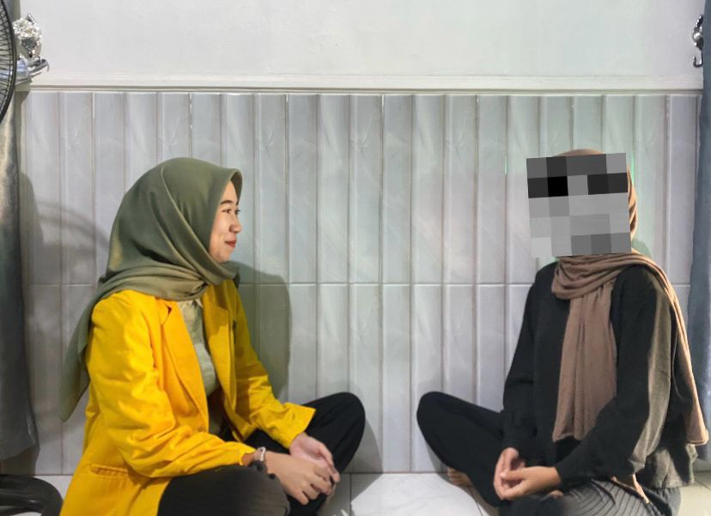***Lampiran 4.*** *Dokumentasi ANA*

**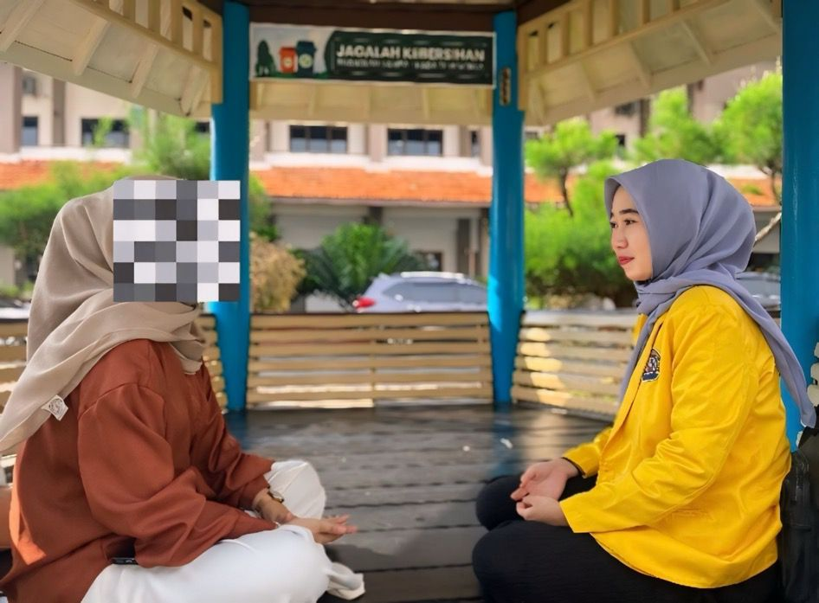*Dokumentasi Responden***

***Dokumentasi Informan***

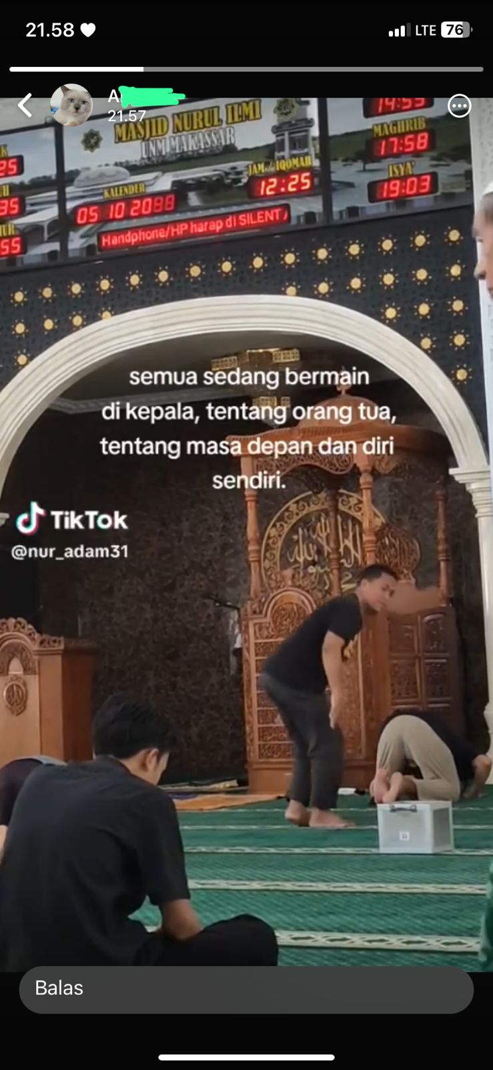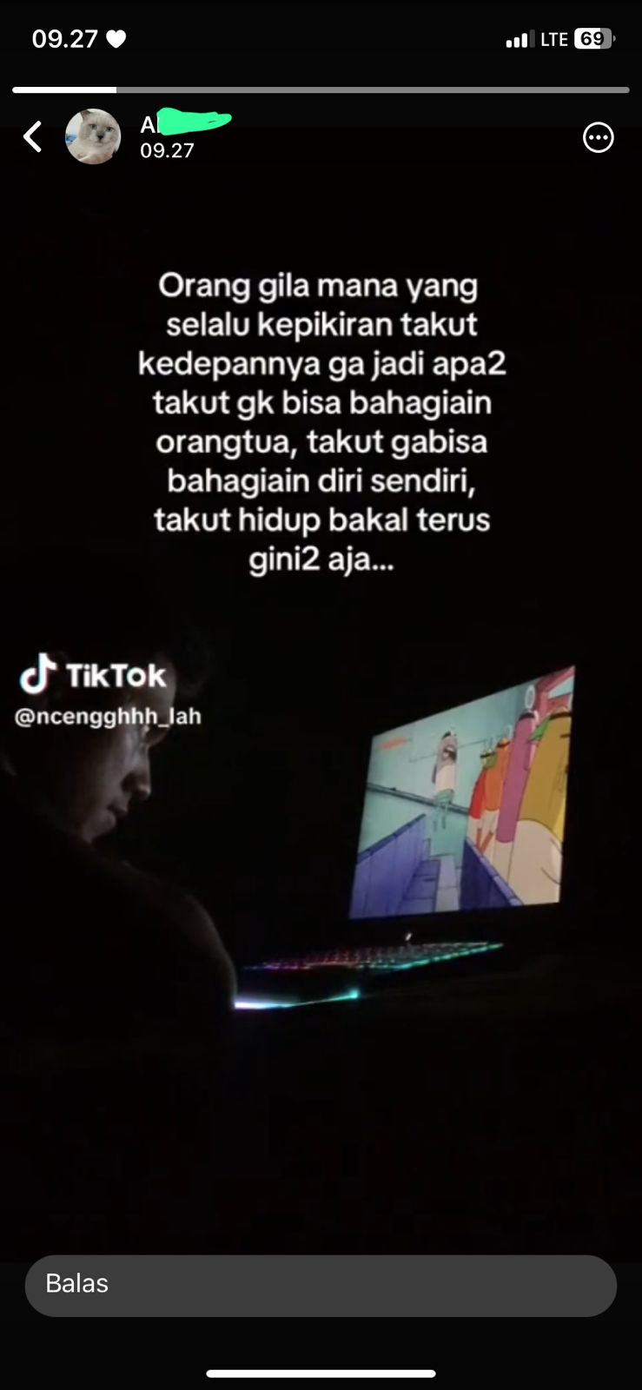

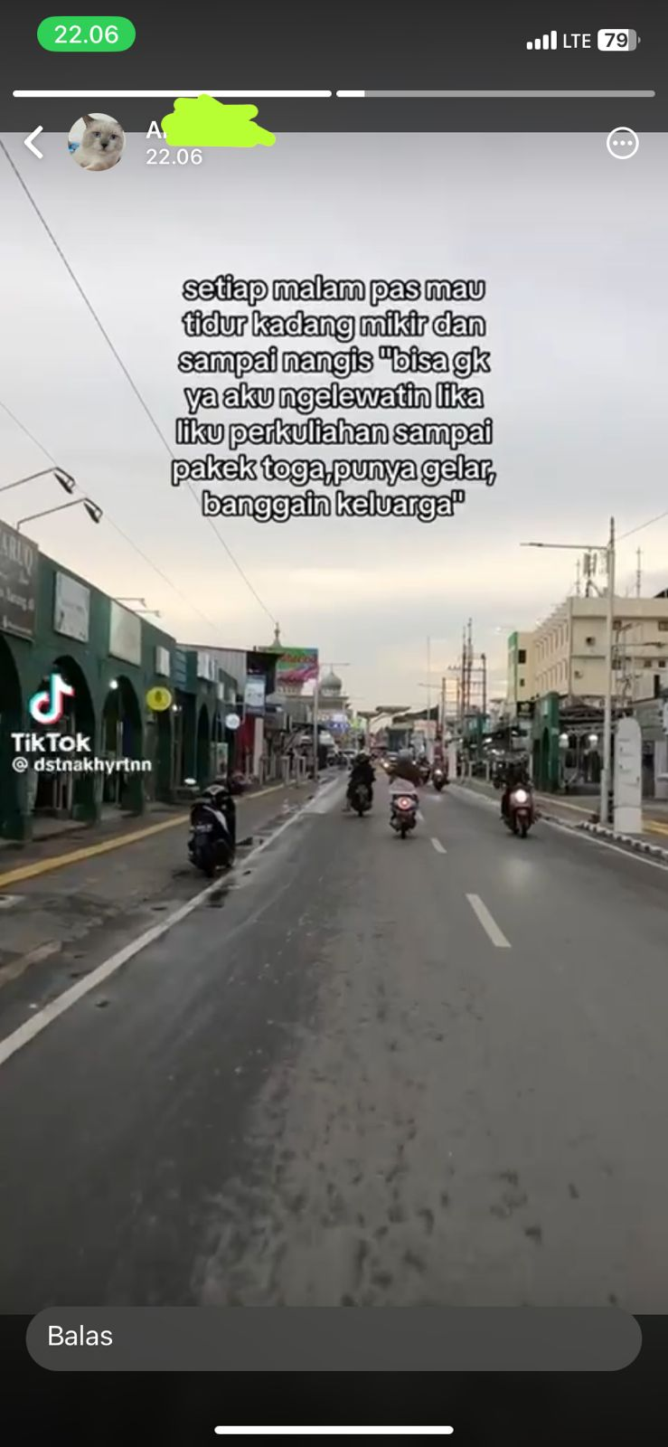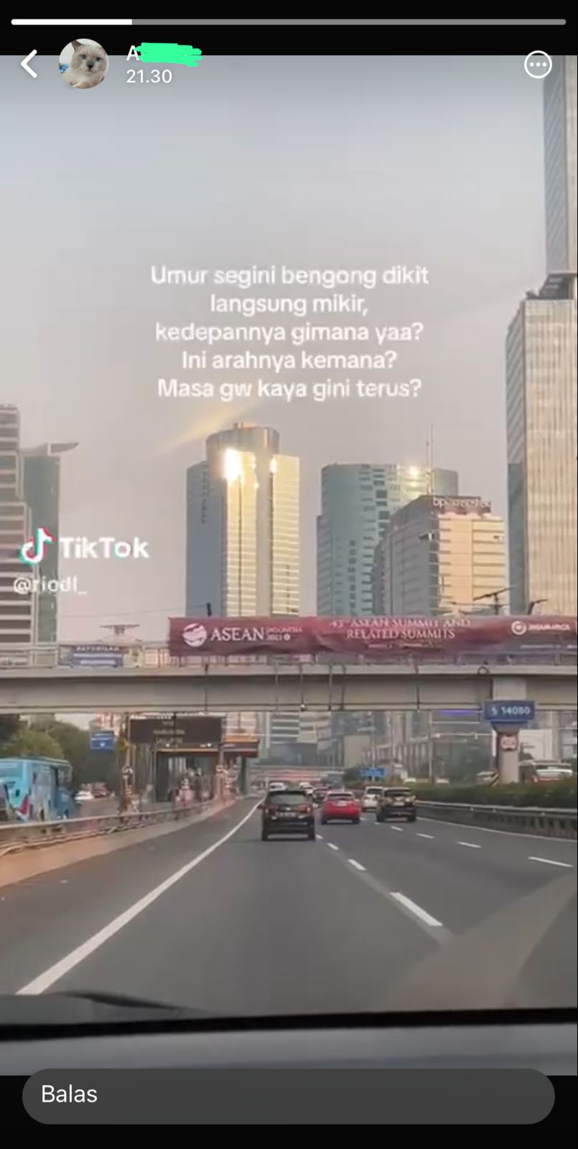

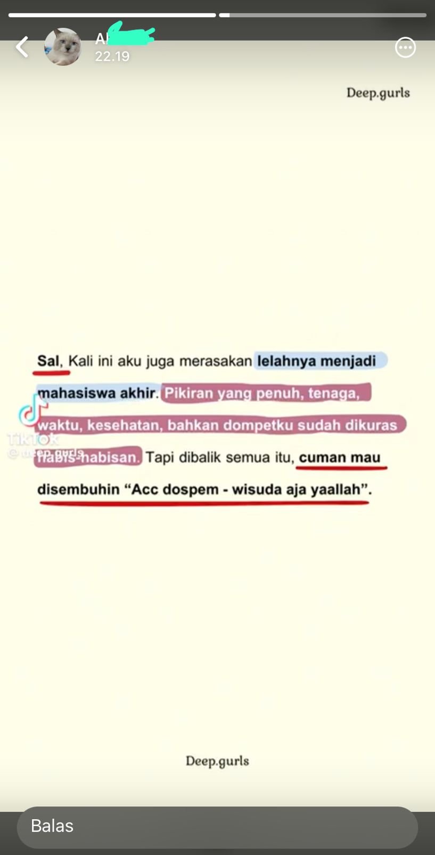

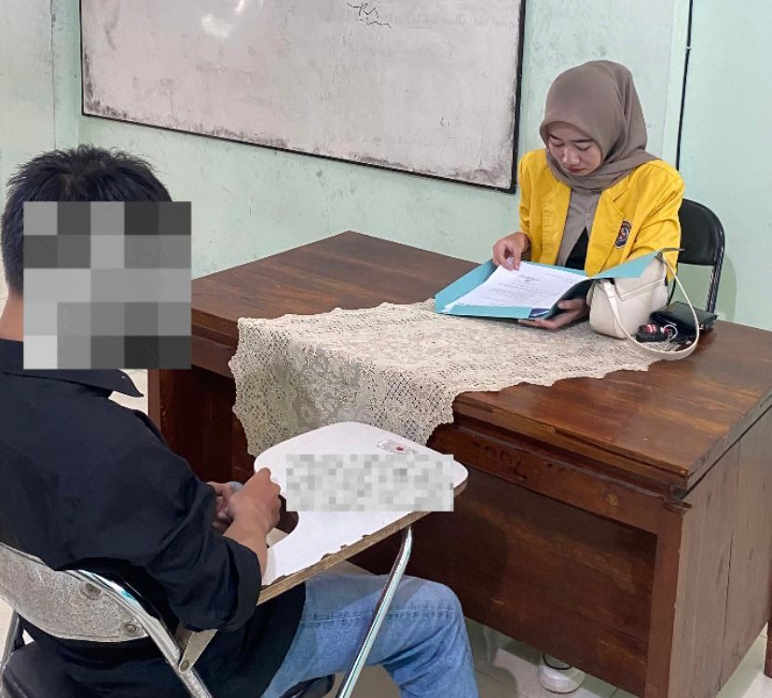***Lampiran 5.*** *Dokumentasi MJA*

**Dokumentasi Responden**

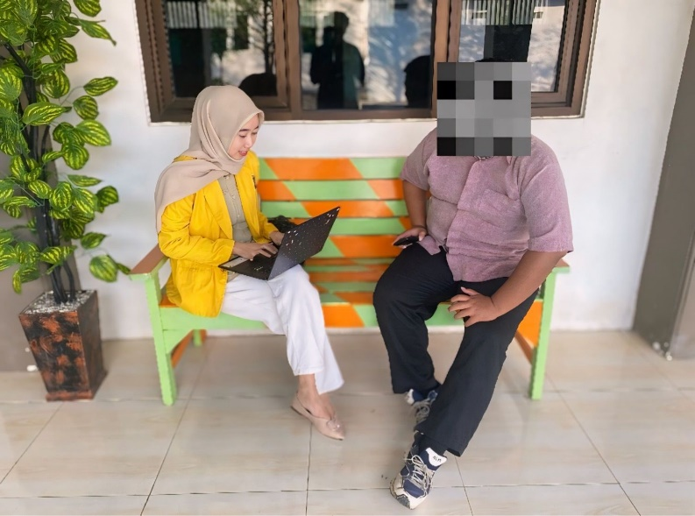**Dokumentasi Informan**

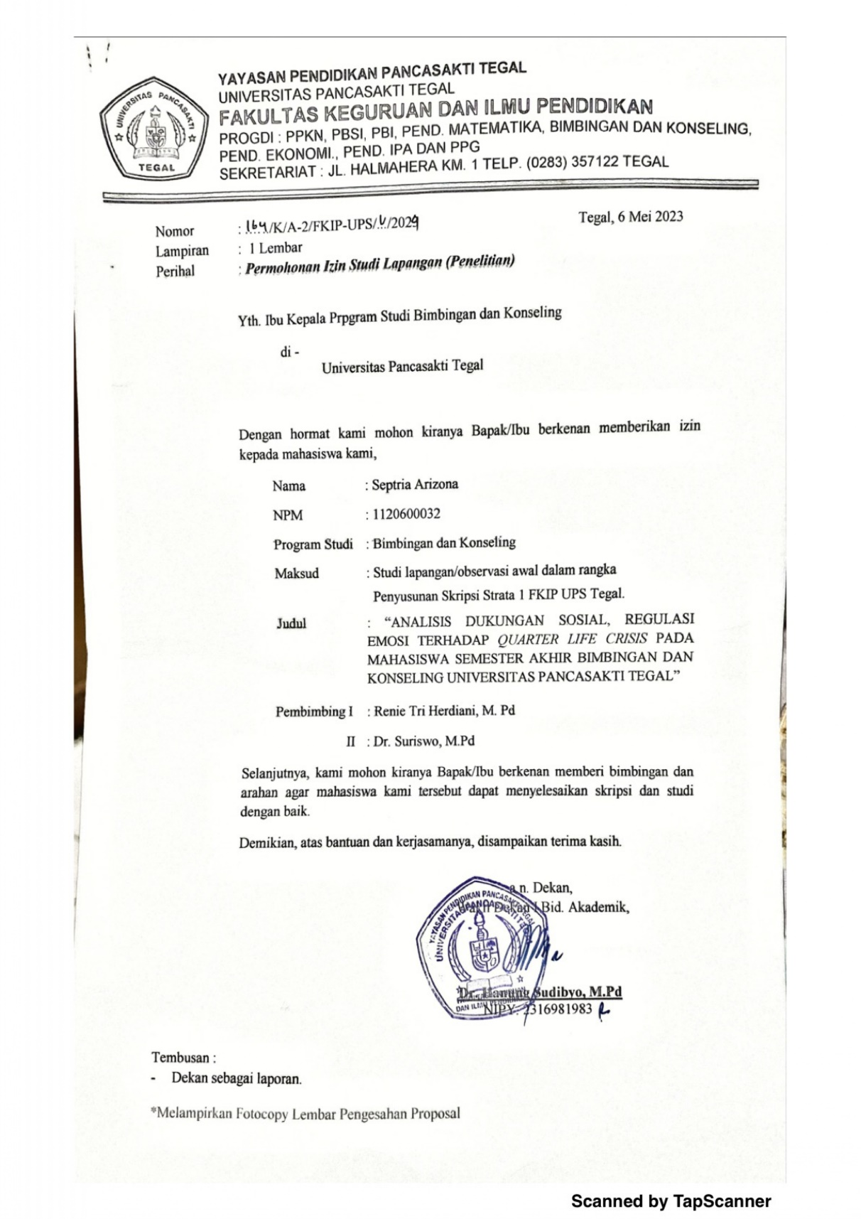***Lampiran 6.*** *Surat Izin Penelitian*

*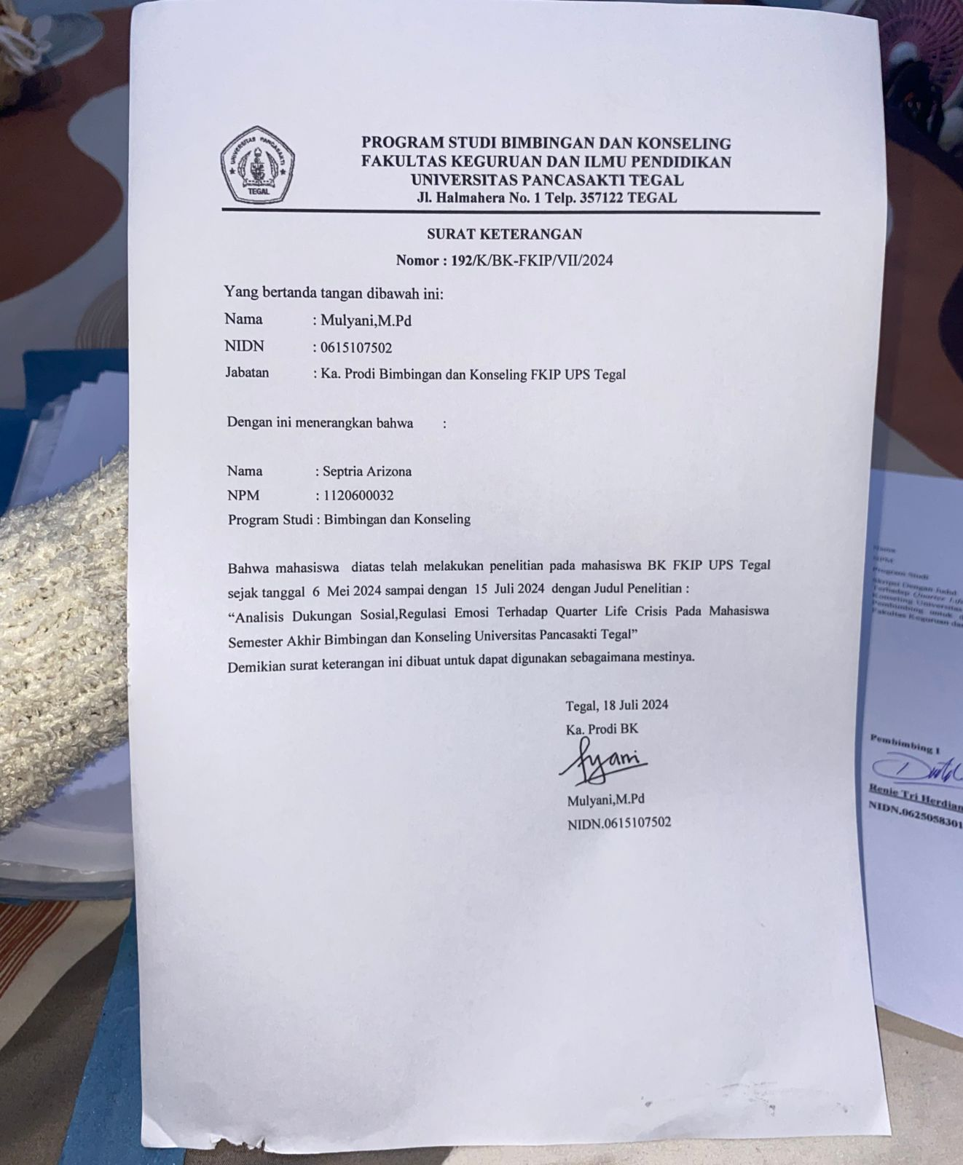Lampiran 7.* ***Surat Keterangan Telah Melakukan Penelitian***

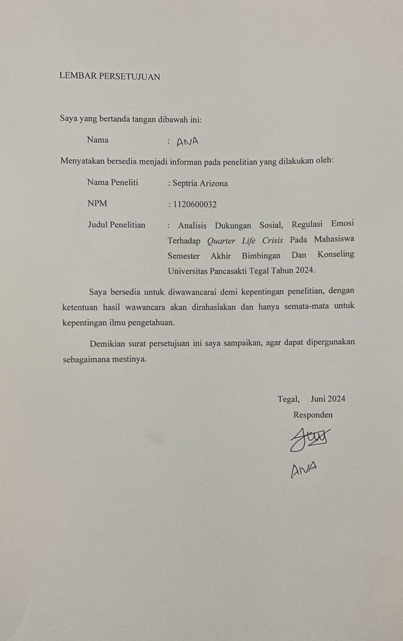***Lampiran 8.*** *Surat Persetujuan Responden*

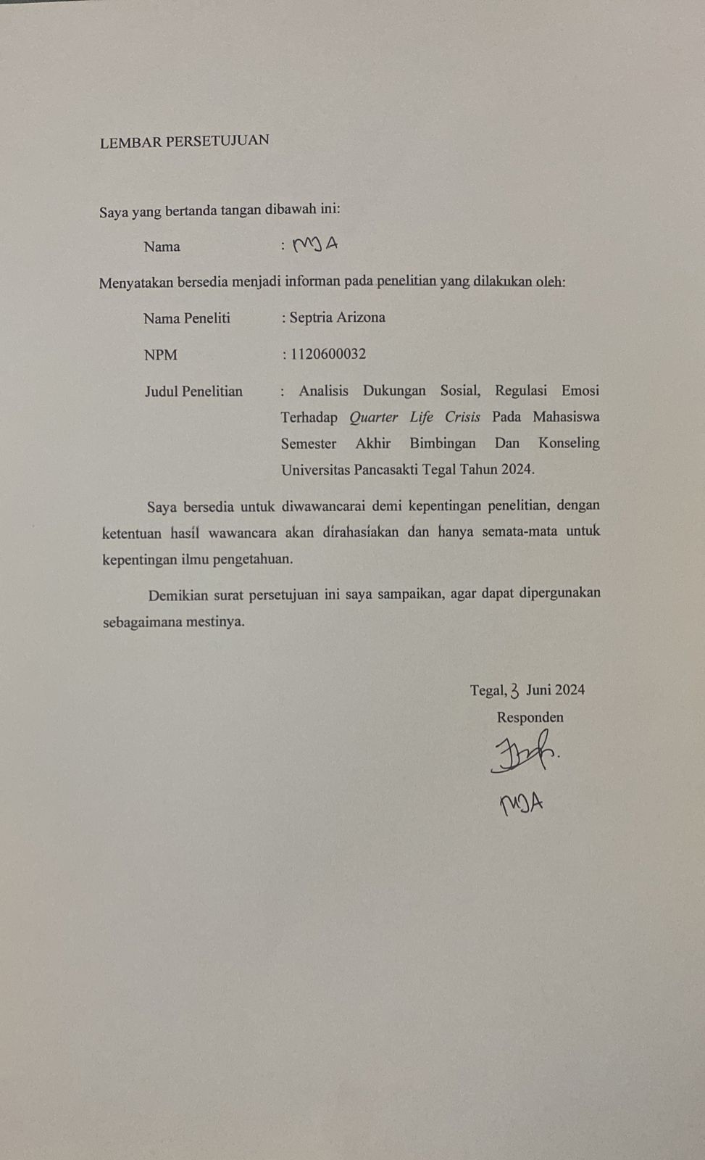

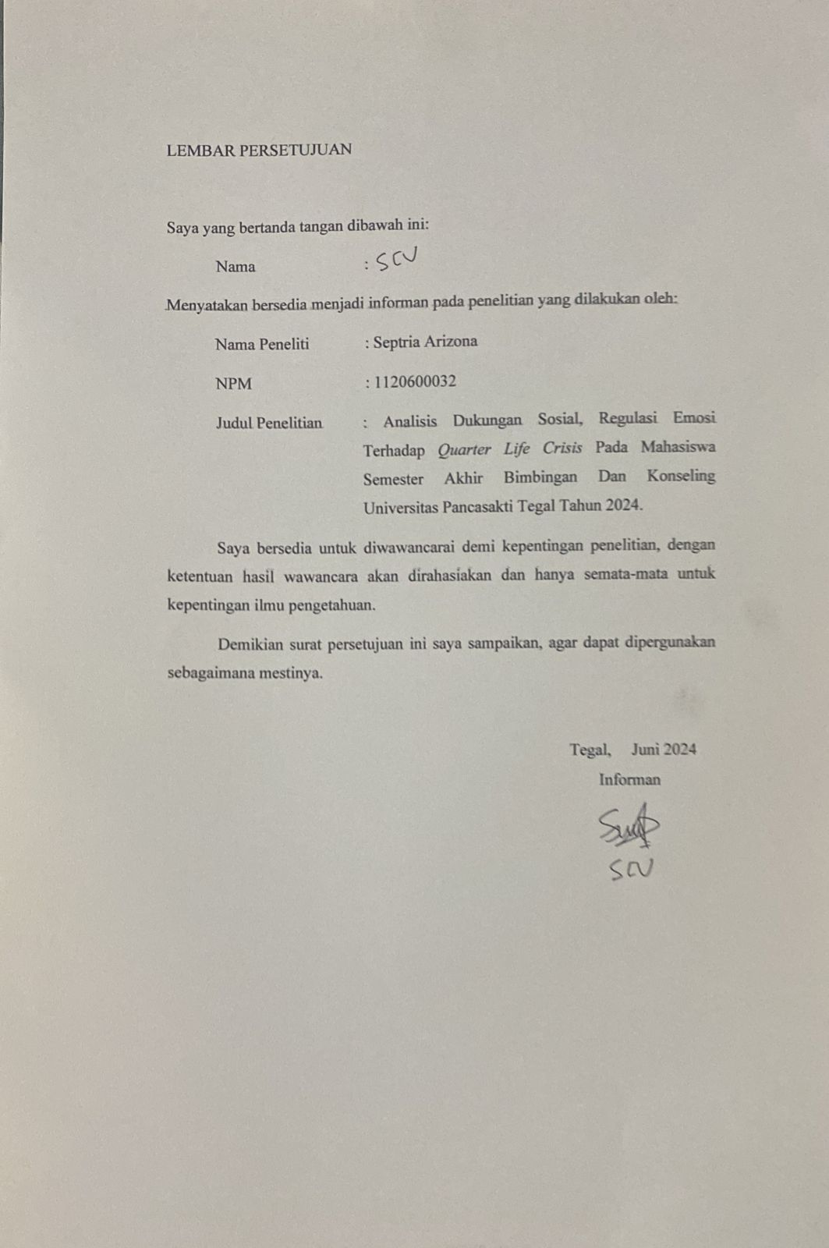**Lampiran 9.** Surat Persetujuan Informain

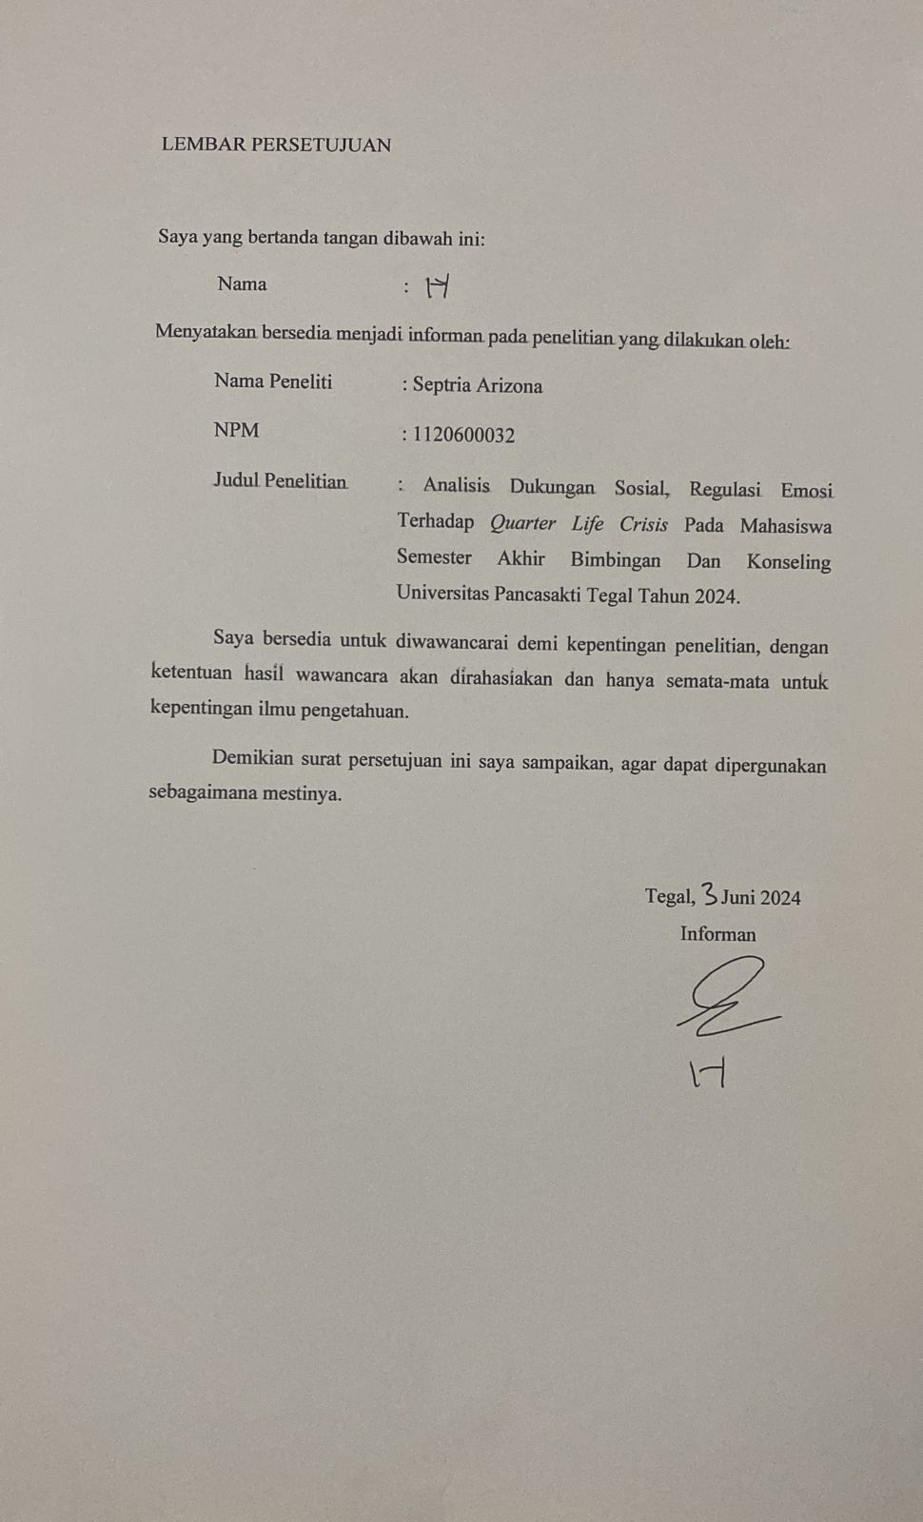

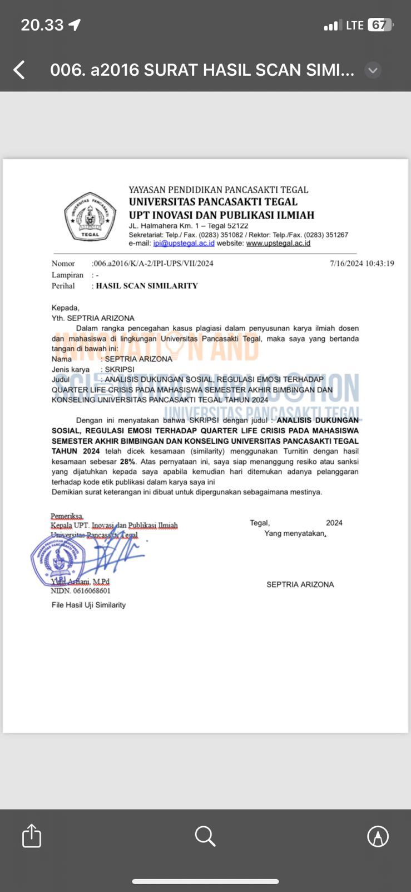Lampiran 10. Hasil Cek Plagiasi

